Министерство строительства

и жилищно-коммунального хозяйства

Российской Федерации

С В О Д П Р А В И Л | СП 443.1325800.2019

МОСТЫ С КОНСТРУКЦИЯМИ
ИЗ АЛЮМИНИЕВЫХ СПЛАВОВ

Правила проектирования

Издание официальное

Москва 2019
Предисловие

Сведения о своде правил

1 ИСПОЛНИТЕЛЬ – Федеральное государственное бюджетное образовательное учреждение высшего образования «Национальный исследовательский Московский государственный строительный университет» (НИУ МГСУ)

2 ВНЕСЕН Техническим комитетом по стандартизации ТК 465 «Строительство»

3 ПОДГОТОВЛЕН к утверждению Департаментом градостроительной деятельности и архитектуры Министерства строительства и жилищно-коммунального хозяйства Российской Федерации (Минстрой России)

4 УТВЕРЖДЕН приказом Министерства строительства и жилищно-коммунального хозяйства Российской Федерации от 30 апреля 2019 г. № 251/пр и введен в действие с 31 октября 2019 г.

5 ЗАРЕГИСТРИРОВАН Федеральным агентством по техническому регулированию и метрологии (Росстандарт)

6 ВВЕДЕН ВПЕРВЫЕ

В случае пересмотра (замены) или отмены настоящего свода правил соответствующее уведомление будет опубликовано в установленном порядке. Соответствующая информация, уведомление и тексты размещаются также в информационной системе общего пользования – на официальном сайте разработчика (Минстрой России) в сети Интернет

© Минстрой России, 2019

Настоящий нормативный документ не может быть полностью или частично воспроизведен, тиражирован и распространен в качестве официального издания на территории Российской Федерации без разрешения Минстроя России

Содержание

1 Область применения
2 Нормативные ссылки
3 Термины и определения
4 Обозначения
5 Основные положения
5.1 Общие указания
5.2 Расположение мостов
5.3 Основные требования к конструкциям
5.4 Габариты
5.5 Расчет мостов на воздействие водного и ветрового потоков
5.6 Деформации, перемещения, продольный профиль конструкций
5.7 Мостовое полотно мостов из алюминиевых сплавов
5.8 Эксплуатационные обустройства
5.9 Авторский надзор, научно-техническое сопровождение строительства и мониторинг
6 Нагрузки и воздействия
6.1 Постоянные нагрузки и воздействия
6.2 Временные нагрузки от пешеходов и техники обслуживания
6.3 Прочие временные нагрузки и воздействия
6.4 Сочетания нагрузок
7 Бетонные и железобетонные части конструкции
8 Конструкции из алюминиевых сплавов
8.1 Общие положения
8.2 Материалы для мостовых конструкций и соединений
8.3 Расчетные характеристики материалов и соединений
8.4 Учет условий работы и назначения конструкций
9 Расчеты
9.1 Общие положения
9.2 Особенности выполнения расчетов.
9.3 Поэлементные расчеты
10 Расчет на прочность и ползучесть стальных канатов
11 Расчет соединений конструкций из алюминиевых сплавов
11.1 Сварные соединения……………………………………………………………………
11.2 Заклепочные и болтовые соединения…………………………………………………
11.3 Соединения на высокопрочных стальных болтах……………………………………
11.4 Соединения с фрезерованными торцами……………………………………………...
11.5 Поясные соединения в составных балках…………………………………………….
12 Проектирование конструкций из алюминиевых сплавов
12.1 Общие указания………………………………………………………………………...
13 Конструктивные требования
13.1 Общие указания………………………………………………………………………...
13.2 Сварные соединения……………………………………………………………………
13.3 Заклепочные и болтовые соединения…………………………………………………
14 Конструкция плит прохожей части
15 Расчет пешеходных мостов из алюминиевых сплавов на выносливость
15.1 Основные положения расчета
15.2 Усталостная нагрузка
15.3 Материалы для элементов конструкций и виды соединений
15.4 Анализ напряженного состояния
15.5 Данные по сопротивлению усталости и группы элементов
15.6 Проверка на усталость стальных канатов, вант висячих мостов и соединений на высокопрочных болтах
16 Проверка конструкций на живучесть (прогрессирующее обрушение)
17 Противопожарные требования
Приложение А Физические характеристики алюминиевых сплавов
Приложение Б Коэффициенты устойчивости для стержней и балок
Приложение В Расчеты на выносливость
Приложение Г Расчеты по предельной несущей способности
Приложение Д Особенности конечно-элементного моделирования
Библиография

Введение

Настоящий свод правил разработан в соответствии с федеральными законами от 30 декабря 2009 г. № 384-ФЗ «Технический регламент о безопасности зданий и сооружений» и от 22 июля 2008 г. № 123-ФЗ «Технический регламент о требованиях пожарной безопасности».
Свод правил разработан авторским коллективом в составе: НИУ МГСУ (руководитель работ – д-р техн. наук А.В. Коргин, канд. техн. наук П.Д. Капырин), ЗАО ЦНИИПСК им. Н.П. Мельникова (д-р техн. наук Ю.И. Кудишин), ЦНИИСК им. В.А. Кучеренко АО НИЦ «Строительство» (д-р техн. наук И.И. Ведяков, д-р техн. наук П.Д. Одесский), ООО «НПЦ МАДИ «Транспортные сооружения» (В.Н. Кухтин), АО ЦНИИС НИЦ «Мосты» (канд. техн. наук Ю.В. Новак, В.А. Конопатов), ЗАО «Метакон центр» (О.А. Хохлова).

СВОД ПРАВИЛ
МОСТЫ С КОНСТРУКЦИЯМИ ИЗ АЛЮМИНИЕВЫХ СПЛАВОВ
Правила проектирования

Bridges with aluminium alloy structures. Design rules

Дата введения – 2019–10–31

Область применения
Настоящий свод правил распространяется на проектирование новых и реконструируемых мостовых сооружений, предназначенных для пропуска пешеходов.

Нормативные ссылки
В настоящем своде правил использованы нормативные ссылки на следующие документы:
ГОСТ 25.101–83 Расчеты и испытания на прочность. Методы схематизации случайных процессов нагружения элементов машин и конструкций и статистического представления результатов
ГОСТ 4784–97 Алюминий и сплавы алюминиевые деформируемые. Марки
ГОСТ 7871–75 Проволока сварочная из алюминия и алюминиевых сплавов. Технические условия
ГОСТ 8617–81 (СТ СЭВ 3843–82, СТ СЭВ 3844–82) Профили прессованные из алюминия и алюминиевых сплавов. Технические условия
ГОСТ 9128–2013 Смеси асфальтобетонные, полимерасфальтобетонные, асфальтобетон, полимерасфальтобетон для автомобильных дорог и аэродромов. Технические условия
ГОСТ 10157–2016 Аргон газообразный и жидкий. Технические условия
ГОСТ 14806–80 Дуговая сварка алюминия и алюминиевых сплавов в инертных газах. Соединения сварные. Основные типы, конструктивные элементы и размеры
ГОСТ 17232–99 Плиты из алюминия и алюминиевых сплавов. Технические условия
ГОСТ 18482–79 Трубы прессованные из алюминия и алюминиевых сплавов. Технические условия
ГОСТ 21631–76 Листы из алюминия и алюминиевых сплавов. Технические условия
ГОСТ 21488–97 Прутки прессованные из алюминия и алюминиевых сплавов. Технические условия

Издание официальное

ГОСТ 21778–81 (СТ СЭВ 2045–79) Система обеспечения точности геометрических параметров в строительстве. Основные положения
ГОСТ 21779–82 (СТ СЭВ 2681-80) Система обеспечения точности геометрических параметров в строительстве. Технологические допуски
ГОСТ 21780–2006 Система обеспечения точности геометрических параметров в строительстве. Расчет точности
ГОСТ 23118–2012 Конструкции стальные строительные. Общие технические условия
ГОСТ 27751–2014 Надежность строительных конструкций и оснований. Основные положения
ГОСТ 30403–2012 Конструкции строительные. Метод испытания на пожарную опасность
ГОСТ 32484.1–2013 (EN 14399-1:2005) Болтокомплекты высокопрочные для предварительного натяжения конструкционные. Общие требования
ГОСТ 32484.3–2013 (EN 14399-3:2005) Болтокомплекты высокопрочные для предварительного натяжения конструкционные. Система HR – комплекты шестигранных болтов и гаек
ГОСТ 32484.5–2013 (EN 14399-5:2005) Болтокомплекты высокопрочные для предварительного натяжения конструкционные. Плоские шайбы
ГОСТ Р 21.1101–2013 Система проектной документации для строительства. Основные требования к проектной и рабочей документации
ГОСТ Р 51261–2017 Устройства опорные стационарные реабилитационные. Типы и технические требования
ГОСТ Р 53293–2009 Пожарная опасность веществ и материалов. Материалы, вещества и средства огнезащиты. Идентификация методами термического анализа
ГОСТ Р 53627–2009 Покрытие полимерное тонкослойное проезжей части мостов. Технические условия
ГОСТ Р 53664–2009 Болты высокопрочные цилиндрические и конические для мостостроения. Гайки и шайбы к ним. Технические условия
ГОСТ Р 56282–2014 Профили прессованные крупногабаритные сплошные из алюминиевых сплавов. Технические условия
ГОСТ Р 57352–2016/EN 1090-3:2008 Конструкции алюминиевые строительные. Общие технические условия
СП 2.13130.2012 Системы противопожарной защиты. Обеспечение огнестойкости объектов защиты (с изменением № 1)
СП 4.13130.2013 Системы противопожарной защиты. Ограничение распространения пожара на объектах защиты. Требования к объемно-планировочным и конструктивным решениям (с изменением № 1)
СП 16.13330.2017 «СНиП II-23-81* Стальные конструкции» (с изменением № 1)
СП 20.13330.2016 «СНиП 2.01.07-85* Нагрузки и воздействия» (с изменениями № 1, № 2)
СП 28.13330.2017 «СНиП 2.03.11-85 Защита строительных конструкций от коррозии» (с изменением № 1)
СП 35.13330.2011 «СНиП 2.05.03-84* Мосты и трубы» (с изменением № 1)
СП 79.13330.2012 «СНиП 3.06.07-86 Мосты и трубы. Правила обследований и испытаний» (с изменениями № 1, № 3, № 4)
СП 128.13330.2016 «СНиП 2.03.06-85 Алюминиевые конструкции»
СП 131.13330.2018 «СНиП 23-01-99* Строительная климатология»
СП 136.13330.2012 Здания и сооружения. Общие положения проектирования с учетом доступности для маломобильных групп населения (с изменением № 1)
П р и м е ч а н и е – При пользовании настоящим сводом правил целесообразно проверить действие ссылочных документов в информационной системе общего пользования – на официальном сайте федерального органа исполнительной власти в сфере стандартизации в сети Интернет или по ежегодному информационному указателю «Национальные стандарты», который опубликован по состоянию на 1 января текущего года, и по выпускам ежемесячного информационного указателя «Национальные стандарты» за текущий год. Если заменен ссылочный документ, на который дана недатированная ссылка, то рекомендуется использовать действующую версию этого документа с учетом всех внесенных в данную версию изменений. Если заменен ссылочный документ, на который дана датированная ссылка, то рекомендуется использовать версию этого документа с указанным выше годом утверждения (принятия). Если после утверждения настоящего свода правил в ссылочный документ, на который дана датированная ссылка, внесено изменение, затрагивающее положение, на которое дана ссылка, то это положение рекомендуется применять без учета данного изменения. Если ссылочный документ отменен без замены, то положение, в котором дана ссылка на него, рекомендуется применять в части, не затрагивающей эту ссылку. Сведения о действии сводов правил целесообразно проверить в Федеральном информационном фонде стандартов.

Термины и определения
В настоящем своде правил применены следующие термины с соответствующими определениями:
3.1 амплитуда напряжений: Половина величины размаха напряжений.
3.2 безопасный срок службы: Период времени, на протяжении которого конструкцию оценивают как безопасно функционирующую с приемлемой вероятностью того, что не возникнет разрушения вследствие образования усталостных трещин при использовании метода расчета безопасного срока службы.
3.3 группа элемента: Обозначение, присваиваемое конкретному циклически нагруженному элементу, для того чтобы показать, какую кривую усталостной прочности следует использовать при расчете этого элемента на выносливость.
3.4 деформируемые алюминиевые сплавы: Алюминиевые сплавы, способные к формоизменению путем обработки давлением, то есть путем прессования, экструзии, прокатки, ковки, штамповки.
3.5 доля повреждаемости: Отношение количества циклов нагружения элемента конструкции при заданной амплитуде напряжения в течение заданного периода эксплуатации к долговечности элемента конструкции при той же амплитуде напряжения.
3.6 живучесть конструкции: Способность конструкции выполнять частично или полностью свое функциональное назначение после повреждения.
3.7 история напряжения: Непрерывная хронологическая регистрация измеряемого либо вычисляемого изменения напряжения в определенной точке конструкции на протяжении заданного промежутка времени.
3.8 коэффициент асимметрии цикла напряжений: Минимальное напряжение, разделенное на максимальное напряжение в истории напряжения с постоянной амплитудой или в цикле, полученном из истории напряжения с переменной амплитудой.
3.9 кривая усталостной прочности: Зависимость между амплитудой напряжений и числом циклов нагружения до усталостного разрушения, используемая для оценки усталости категорий элементов конструкции и изображаемая в настоящем своде правил с логарифмическими осями.
3.10 максимальное напряжение: Максимальное напряжение в основном материале в зоне предполагаемого зарождения усталостной трещины в узловых соединениях, такой как кромка наружной поверхности сварного шва в угловых соединениях элементов замкнутых сечений, для которых известна усталостная прочность, выраженная через амплитуду напряжений в зоне возможного разрушения.
3.11 переменная амплитуда: Амплитуда, переменная относительно истории напряжения, содержащей более одной величины пика либо точки минимума напряжения.
3.12 пик напряжения: Переходная точка, в которой скорость изменения напряжения меняется с положительной на отрицательную.
3.13 подсчет циклов: Процесс преобразования истории напряжения с переменной амплитудой в спектр циклов напряжений, каждый из которых имеет определенную амплитуду напряжений, например методом определения последовательности убывающих по размаху напряжений циклов.
3.14 постоянная амплитуда: Амплитуда, постоянная относительно истории напряжения, в которой напряжение периодически изменяется между постоянными величинами пиков напряжения и величинами минимумов напряжения.
3.15 предел выносливости при постоянной амплитуде: Предельное значение амплитуды напряжений цикла, ниже которого не происходит усталостного повреждения материала при испытаниях с постоянной амплитудой нагружения.
3.16 предел повреждаемости: Предел, ниже которого амплитуды напряжений расчетного спектра можно исключить из вычисления накопленного повреждения.
3.17 размах напряжения: Алгебраическая разность между пиком напряжения и точкой минимума напряжения в цикле напряжений.
3.18 расчетный спектр: Сумма всех спектров амплитуд напряжений, используемая при расчете на выносливость.
3.19 спектр амплитуд напряжений (спектр напряжений): Гистограмма частоты возникновения для всех амплитуд напряжений различной величины, регистрируемая или вычисляемая для определенного нагружения.
3.20 среднее напряжение: Средняя величина алгебраической суммы максимальной и минимальной величин напряжения.
3.21 срок службы: Календарная продолжительность от начала эксплуатации мостового сооружения или ее возобновления после реконструкции или ремонта до перехода в предельное состояние.
3.22 стандартный предел выносливости: Значение амплитуды напряжения цикла с постоянной амплитудой σ_{a} для определенной группы элементов при долговечности, составляющей N_{c} = 2∙10⁶ циклов.
3.23 суммирование Майнера: Суммирование повреждений в материале от всего спектра амплитуд напряжений (расчетного спектра), основанное на законе Палмгрена – Майнера.
3.24 теоретический коэффициент концентрации напряжения: Отношение между геометрическим напряжением, оцениваемым на основании предположения о линейном упругом поведении материала, и номинальным напряжением.
3.25 точка минимума напряжения: Переходная точка, в которой скорость изменения напряжения меняется с отрицательной на положительную.
3.26 усталость: Процесс постепенного накопления повреждений материала под действием переменных напряжений, приводящих к изменению свойств, образованию и развитию трещин и разрушению.
3.27 усталостная долговечность: Срок службы до разрушения, выраженный в числе циклов воздействия нагрузки с постоянной амплитудой.
3.28 усталостная нагрузка: Совокупность типовых случайных нагружений, характеризующихся положением или перемещением воздействий, изменением их интенсивности и частоты и последовательностью возникновения.
3.29 цикл напряжений: Часть истории напряжения с постоянной амплитудой, где напряжение начинается и заканчивается на одной и той же величине, но при этом проходит через один пик напряжения и одну точку минимума напряжения (в любой последовательности). Также особая часть истории напряжения с переменной амплитудой, определяемая с помощью метода подсчета циклов.
3.30 эффективное напряжение: Номинальное напряжение, умноженное на соответствующий геометрический коэффициент концентрации напряжения K_{gt} для учета только тех геометрических изменений поперечного сечения, которые не были учтены в классификации определенного элемента конструкции.

Обозначения
В настоящем своде правил применены следующие обозначения:
A | – площадь сечения брутто;
 | – площадь сечения раскосов;
 | – площадь сечения ветви;
 | – площадь сечения полки (пояса);
 | – площадь сечения нетто;
D | – размер утолщения;
D_{L} | – величина усталостного повреждения, вычисляемая для расчетного срока службы;
D_{lim} | – заданный предел величины усталостного повреждения;
E | – модуль упругости;
F | – сила;
 | – момент инерции сечения ветви;
 | – момент инерции пояса балки относительно собственной оси;
I_{m}, I_{d} | – моменты инерции сечения пояса и раскоса фермы;
 | – момент инерции сечения поперечного ребра;
 | – момент инерции сечения продольного ребра;
 | – момент инерции сечения ребра жесткости, планки;
 | – момент инерции при свободном кручении балки;
I_{x}, I_{y} | – моменты инерции сечения брутто относительно осей x–x и y–y соответственно;
I_{xn}, I_{yn} | – то же, сечения нетто;
I_{ω} | – секториальный момент инерции сечения;
L | – длина пролета;
K_{σ} | – теоретический коэффициент концентрации напряжения;
K_{F} | – количество стандартных отклонений от средней прогнозируемой интенсивности нагрузки;
K_{N} | – количество стандартных отклонений от среднего прогнозируемого количества циклов нагрузки;
M | – момент, изгибающий момент;
M_{x}, M_{y} | – моменты относительно осей x–x и y–y соответственно;
N | – количество циклов нагружения;
N_{b} | – усилие в одной ветви колонны;
N_{c} | – количество циклов (2·10⁶), соответствующее стандартному пределу выносливости;
N_{D} | – количество циклов (5·10⁶), соответствующее пределу выносливости при постоянной амплитуде;
N_{i} | – долговечность при амплитуде напряжения σ_{a};
N_{L} | – количество циклов (10⁸), соответствующее пределу повреждаемости;
N_{S} | – суммарное количество циклов нагружения;
N_{z} | – продольная сила;
Q | – поперечная сила, сила сдвига;
 | – условная поперечная сила для соединительных элементов;
Q_{s} | – условная поперечная сила в системе планок, расположенных в одной плоскости;
R | – расчетное сопротивление алюминиевого сплава растяжению, сжатию, изгибу;
R_{bh} | – расчетное сопротивление растяжению высокопрочных болтов;
R_{bp} | – расчетное сопротивление смятию болтовых соединений;
R_{bs} | – расчетное сопротивление срезу болтов;
R_{bt} | – расчетное сопротивление растяжению болтов;
R_{lp} | – расчетное сопротивление алюминиевого сплава смятию при плотном касании;
R_{p} | – расчетное сопротивление алюминиевого сплава торцевому смятию (при наличии пригонки);
R_{pl} | – расчетное сопротивление растяжению алюминиевого сплава выше предела текучести;
R_{rp} | – расчетное сопротивление смятию заклепочных соединений;
R_{rs} | – расчетное сопротивление срезу заклепок;
R_{s} | – расчетное сопротивление алюминиевого сплава сдвигу;
R_{th} | – расчетное сопротивление растяжению алюминиевого сплава в направлении толщины прессованного полуфабриката;
R_{un} | – нормативное сопротивление алюминиевого сплава разрыву, равное минимальному значению временного сопротивления σ_{В} по стандартам и техническим условиям на алюминий;
R_{w} | – расчетное сопротивление стыковых сварных соединений растяжению, сжатию, изгибу;
R_{wf} | – расчетное сопротивление угловых швов срезу по металлу шва;
R_{ws} | – расчетное сопротивление стыковых сварных соединений сдвигу;
R_{wsm} | – расчетное сопротивление соединений при контактной роликовой сварке;
R_{wz} | – расчетное сопротивление алюминиевого сплава в околошовной зоне;
R_{wzs} | – расчетное сопротивление стыковых и нахлесточных сварных соединений сдвигу;
R_{yn} | – нормативное сопротивление алюминиевого сплава, равное минимальному значению условного предела текучести σ_{0,2} по стандартам и техническим условиям на алюминий;
S | – статический момент сечения брутто относительно нейтральной оси;
T_{L} | – расчетный срок службы;
T_{S} | – безопасный срок службы;
W_{c} | – момент сопротивления сечения для наиболее сжатого волокна;
W_{x}, W_{y} | – моменты сопротивления сечения брутто относительно осей x–x и y–y соответственно;
W_{xn}, W_{yn} | – моменты сопротивления сечения нетто относительно осей x–x и y–y соответственно;
Z | – фактический коэффициент надежности по выносливости;
[Z] | – допускаемый коэффициент надежности по выносливости;
b | – ширина;
 | – расчетная ширина свеса полки (поясного листа);
 | – ширина выступающей части ребра, свеса;
d | – диаметр отверстия болта;
 | – наружный диаметр стержня болта;
e | – эксцентриситет силы;
f | – прогиб;
h | – высота;
 | – расчетная высота стенки;
 | – высота стенки;
i | – радиус инерции сечения;
 | – наименьший радиус инерции сечения;
i_{x}, i_{y} | – радиусы инерции сечения относительно осей x–x и y–y соответственно;
 | – катет углового шва;
l | – длина, пролет, расстояние;
 | – длина стойки, колонны, распорки;
 | – длина раскоса;
 | – расчетная длина;
 | – длина панели пояса фермы или колонны;
 | – расчетная длина сварного шва;
l_{x}, l_{y} | – расчетные длины элемента в плоскостях, перпендикулярных осям x–x и y–y соответственно;
m | – показатель степени расчетной кривой усталостной прочности log∆σ – log;
m₁ | – величина m для расчетной кривой усталости при N ≤ 5·10⁶ циклов;
m₂ | – величина m для расчетной кривой усталости при 5·10⁶ < N < 10⁸ циклов;
m_{e} | – относительный эксцентриситет;
 | – приведенный относительный эксцентриситет; m_{ef} = ηm_{e}; m_{e} = Ea / W_{c};
n_{i} | – количество циклов нагружения с амплитудой напряжения σ_{ai};
r | – коэффициент асимметрии цикла напряжений;
t | – толщина;
 | – толщина ребра;
 | – толщина стенки;
β_{f} | – коэффициент для расчета углового шва по металлу шва;
γ_{b} | – коэффициент условий работы болтового соединения;
γ_{c} | – коэффициент условий работы;
γ_{Ff} | – коэффициент надежности для усталостных нагрузок;
γ_{m} | – коэффициент надежности по материалу;
γ_{Mf} | – коэффициент надежности по качеству изготовления конструкций;
γ_{n} | – коэффициент надежности по ответственности;
γ_{Sf} | – коэффициент надежности по качеству соединений;
γ_{t} | – коэффициент влияния изменения температуры;
γ_{u} | – коэффициент надежности в расчетах по временному сопротивлению;
η | – коэффициент влияния формы сечения;
λ | – гибкость; λ = l_{ef} / i;
$$\overline{λ}$$ | – условная гибкость;
$${\overline{λ}}_{b}$$ | – условная гибкость отдельной ветви;
λ_{ef} | – приведенная гибкость стержня сквозного сечения;
$${\overline{λ}}_{ef}$$ | – условная приведенная гибкость стержня сквозного сечения; ${\overline{λ}}_{ef}$=${ λ}_{ef}\sqrt{R/E}$;
$${\overline{λ}}_{f}$$ | – условная гибкость свеса пояса; ${\overline{λ}}_{f}=(b_{ef}/t_{f})\sqrt{R/E}$;
$${\overline{λ}}_{f1}$$ | – условная гибкость свесов с утолщением (бульбой);
$${\overline{λ}}_{u}$$ | – предельная гибкость;
$${\overline{λ}}_{ub}$$ | – условная гибкость сжатого пояса балки;
$${\overline{λ}}_{uf}$$ | – предельная условная гибкость свеса пояса (поясного листа);
$${\overline{λ}}_{w}$$ | – условная гибкость стенки; ${\overline{λ}}_{w}=(h_{ef}/t_{w})\sqrt{R/E}$;
λ_{x}, λ_{y} | – расчетные гибкости элемента в плоскостях, перпендикулярных осям x–x и y–y соответственно;
µ | – коэффициент Пуассона (поперечной деформации);
ρ | – радиус;
φ | – коэффициент устойчивости при центральном сжатии;
φ_{b} | – коэффициент устойчивости при изгибе;
φ_{e} | – коэффициент устойчивости при сжатии с изгибом;
φ_{exy} | – коэффициент устойчивости при сжатии с изгибом в двух плоскостях;
φ_{x(y)} | – коэффициент устойчивости при сжатии;
σ₀ | – предел выносливости при пульсирующем цикле r = 0;
σ_{0,2} | – условный предел текучести материала;
σ_{–1} | – предел выносливости при симметричном цикле r = –1
σ_{В} | – временное сопротивление материала;
σ_{Т} | – предел текучести материала;
σ_{a} | – амплитуда номинального нормального напряжения;
σ_{D} | – предел выносливости при постоянной амплитуде;
σ_{L} | – предел повреждаемости;
σ_{loc} | – местное напряжение;
σ_{m} | – среднее номинальное нормальное напряжение;
σ_{max,} σ_{min} | – максимальная и минимальная величины переменных напряжений в цикле нагружения;
σ_{с} | – стандартный предел выносливости при 2·10⁶ циклах по нормальному напряжению;
σ_{w} | – напряжение в сварном соединении от изгиба;
σ_{x}, σ_{y} | – нормальные напряжения, параллельные осям x–x и y–y соответственно;
τ | – касательное напряжение;
τ_{w} | – напряжение в сварном соединении от среза.

Основные положения

Общие указания
    - Конструкции мостов из алюминиевых сплавов рекомендуется применять:
- при необходимости снижения нагрузок на основания;
- при необходимости сохранения прочностных свойств при низких температурах;
- в целях повышения коррозионной стойкости несущих элементов мостов;
- в целях обеспечения повышенных архитектурных требований;
- в целях сокращения сроков монтажа конструкций;
- при реконструкции – в целях облегчения мостового полотна и увеличения за счет этого полезной нагрузки на существующие мосты.
    - При проектировании новых и реконструкции существующих мостов с применением алюминиевых сплавов следует выполнять требования СП 35.13330 и учитывать огнестойкость несущих конструкций, а также обеспечивать их огнезащиту в соответствии с СП 2.13130.
    - Необходимо предусматривать использование материалов и деталей, отвечающих требованиям настоящего свода правил, СП 35.13330, СП 128.13330. Не допускается предусматривать в проектной и рабочей документации на строительство и реконструкцию сооружений повышенного и нормального уровней ответственности, а также при строительстве и эксплуатации особо опасных, технически сложных и уникальных объектов использование в несущих элементах бывших в употреблении металлоконструкций.
    - Основные технические решения должны обеспечивать проектный срок службы пролетных строений из алюминиевых сплавов, который принимается для пешеходных мостов 70 лет при пролетах до 60 м и 100 лет при пролетах 60 м и более.
    - При реконструкции пролетных строений из алюминиевых сплавов (или мостов из любых материалов с применением элементов из алюминиевых сплавов) следует учитывать их физическое состояние после его оценки по результатам обследования, выполненного профильной организацией, а также грузоподъемность, продолжительность и режим эксплуатации сооружений после реконструкции.
    - Не допускается непосредственный контакт между алюминиевым сплавом и сталью, чугуном или железобетоном. В местах возможного контакта должны быть введены изолирующие прокладки.
    - В обоснованных случаях для подъема и спуска с пешеходного моста допускается устройство эскалаторов или лифтов, а на пролетном строении – бегущих дорожек.
При отсутствии пандусов или средств механического подъема-спуска следует предусматривать устройство вдоль лестниц накладных пандусов для колясок.

Расположение мостов
    - Выбор места перехода, положение сооружения в плане и профиле, разбивку мостов на пролеты следует проводить в соответствии с пунктами 5.5–5.7 СП 35.13330.2011.

Основные требования к конструкциям
    - Конструктивные, архитектурные и объемно-планировочные решения мостовых сооружений с конструкциями из алюминиевых сплавов при строительстве, реконструкции и текущем содержании в период эксплуатации должны быть запроектированы в соответствии с требованиями СП 35.13330.
    - Тип мостовых сооружений тип (открытые, закрытые от атмосферных воздействий) следует определять в составе архитектурно-планировочных районов размещения.
    - Проектная документация должна содержать требования по установке деформационных устройств с учетом степени готовности сооружения и температуры воздуха (конструкции) во время замыкания, а также мероприятий по защите контактов или недопущению образования гальванической пары «сталь – алюминий», по защите участков алюминиевых конструкций, контактирующих с бетоном.
    - В рабочих чертежах конструкций и в документации на заказ материалов необходимо указывать:
- марки алюминиевых сплавов с обозначением их состояния и дополнительные требования к ним;
- способ выполнения соединений, тип (способ) сварки;
- классы прочности и точности болтов;
- при использовании болтов с контролируемым натяжением – усилие предварительного натяжения и способ контроля натяжения болта;
- способ подготовки контактных поверхностей для фрикционных соединений;
- расположение и размеры сварных, болтовых и фрикционных соединений с указанием выполнения их в заводских или монтажных условиях и, при необходимости, последовательность наложения швов и установки болтов;
- способы и объем контроля качества при изготовлении и монтаже;
- требования к защите конструкций от образования гальванических пар.

Габариты
    - Габариты приближения конструкций проектируемых сооружений для пешеходных мостов должны соответствовать положениям СП 35.13330.
    - Свободную для прохода ширину прохожей части пешеходных мостов следует назначать исходя из расчетной перспективной интенсивности движения пешеходов в час пик, но не менее 3 м (в стесненных условиях по согласованию с заказчиком допускается ширина 2,25 м).
    - Ширину лестничных сходов по концам мостов следует принимать исходя из их средней расчетной пропускной способности. При высоте насыпи подходов более 4 м необходимо предусматривать лестничные сходы шириной не менее 0,75 м.
    - Среднюю расчетную пропускную способность в час пик 1 м ширины прохожих частей и лестничных сходов следует принимать не менее 2000 чел./ч.
    - Суммарная ширина лестниц и пандусов, как правило, должна быть не менее ширины прохожей части моста, а при совмещении лестниц и пандусов на спуске (подъеме) – не менее половины ширины для каждого типа схода.
    - Ступени лестниц должны иметь размеры не менее 14×32 см с количеством их в марше не более 15 (высота ступеней не более 16 см).

Расчет мостов на воздействие водного и ветрового потоков
    - Расчет мостов из алюминиевых сплавов на воздействие водного потока следует выполнять в соответствии с указаниями пунктов 5.25–5.34 СП 35.13330.2011.
    - Аэродинамическую устойчивость конструкций мостов из алюминиевых сплавов и принятие мер по обеспечению наилучшего обтекания ветровым потоком следует осуществлять в соответствии с указаниями пунктов 5.48, 6.24 СП 35.13330.2011.
    - Коэффициент динамичности для ветровой нагрузки следует определять в соответствии с указаниями СП 20.13330, при этом значение логарифмического декремента колебаний для конструкций пешеходных мостов из алюминиевых сплавов пролетом до 60 м следует принимать равным δ = 0,22, для мостов с пролетом более 60 м значение декремента следует определять в ходе научно-технического сопровождения проектирования.
    - Расчет собственных колебаний пешеходных мостов с фундаментами на естественном основании следует выполнять с учетом взаимодействия с грунтом.

Деформации, перемещения, продольный профиль конструкций
    - Вертикальные упругие прогибы пролетных строений пешеходных мостов от временной нагрузки не должны превышать 1/400 L, где L – расчетная длина пролета, м.
    - Параметры собственных колебаний пешеходных мостов следует устанавливать в соответствии с положениями пункта 5.48 СП 35.13330.2011.
    - Пролетным строениям пешеходных мостов следует задавать строительный подъем, компенсирующий вертикальные деформации пролетного строения от постоянной нагрузки. Коэффициент надежности по нагрузке при этом принимают γ_{f} = 1,0.
    - Продольный уклон на пешеходном мосту не должен превышать 50 ‰. При наличии горизонтальных площадок для отдыха уклон допускается увеличивать до 80 ‰ при длине наклонного участка до 10 м.
    - На мостах, по которым предполагается передвижение маломобильных групп населения, продольный уклон на мосту не должен превышать 25 ‰ (поперечный уклон по условиям движения).

Мостовое полотно мостов из алюминиевых сплавов
    - В мостовых конструкциях из алюминиевых сплавов следует применять ортотропные настилы из прессованных многокамерных профилей или плит, подкрепленных ребрами жесткости.
    - На пролетных строениях из алюминиевых сплавов рекомендуется применять тонкослойные полимерные покрытия в соответствии с ГОСТ Р 53627.
    - При отсутствии возможности использования тонкослойного полимерного покрытия конструкция дорожной одежды ортотропной плиты прохожей части из алюминиевых сплавов может быть выполнена с устройством защитно-сцепляющего слоя и асфальтобетонного покрытия при соответствующем обосновании в соответствии с СП 35.13330, а также с устройством деревянных настилов, обработанных защитными составами.
    - Толщина асфальтобетонного покрытия на алюминиевой ортотропной плите зависит от параметров ортотропной плиты (толщины листа, шага продольных ребер) и должна быть не менее 40 мм из асфальтобетонов типов Г, Д не ниже марки II по ГОСТ 9128.
Материал поверхности покрытия и его структуру выбирают с коэффициентом сцепления 0,6–0,75, обеспечиваемым при любых погодных условиях.
Для защиты покрытия от отслоения и появления трещин рекомендуется ограничение перемещений от воздействия колеса уборочной техники (10 кН с коэффициентом надежности по нагрузке γ_{f} = 1,0):
а) для листа настила – 0,0033a, где а – расстояние между стенками продольных ребер, м;
б) для продольных ребер и поперечных балок – 0,001L, где L – пролет продольного ребра или поперечной балки, м;
в) разность перемещений между смежными продольными ребрами не должна превышать 2,5 мм.
    - Пролетные строения и проходы ограждают перилами высотой не менее 1,1 м. Конструкцию поручней выполняют в соответствии с ГОСТ Р 51261 и СП 136.13330. Конструкция перил должна иметь заполнение, исключающее возможность падения пешеходов с мостового сооружения. Расстояния в свету между элементами заполнения не должны превышать 150 мм.
    - Опоры контактной сети и освещения располагают, как правило, в створе перил или на консолях плиты.
    - Конструкции деформационных швов должны обеспечивать перемещения пролетных строений в заданном интервале температур и исключать попадание воды и грязи на опорные площадки и нижерасположенные части мостового сооружения. При применении конструкций деформационных швов, пропускающих воду, под ними следует устраивать поперечные лотки с уклоном не менее 50 ‰ в одну или обе стороны относительно оси пролетного строения. При конструировании деформационных швов следует предусматривать возможность их обслуживания.
    - Прохожую часть, на поверхность которой может попадать вода, следует проектировать с поперечным уклоном не менее 20 ‰. Продольный уклон поверхности следует принимать не менее 5 ‰, за исключением участков выпуклых вертикальных кривых, расположенных в зоне вершины вертикальной кривой. При продольном уклоне свыше 10 ‰ допускается уменьшение поперечного уклона при условии, что геометрическая сумма уклонов будет не менее 20 ‰.
    - Воду с поверхности проезжей части и тротуаров следует отводить:
- при длине сбора воды не более 50 м – по продольному уклону вдоль цоколя перил со сбросом воды поперечными водоотводными лотками, расположенными на конусах;
- при длине водосбора более 50 м – сбросом воды по водосточным трубам в местах расположения опор;
- поперечными лотками, устраиваемыми в разрывах цоколя перил с шагом 6–12 м.
Неорганизованный сброс воды с мостового сооружения по всей его длине не допускается.

Эксплуатационные обустройства
    - При проектировании эксплуатационных обустройств мостов с конструкциями из алюминиевых сплавов следует осуществлять, как для стальных мостов, в соответствии с указаниями пунктов 5.80–5.92 СП 35.13330.2011.
    - Для обеспечения безопасных условий при осмотре в процессе эксплуатации следует устраивать проходы, лестницы, перильные ограждения (высотой не менее 1,1 м), смотровые приспособления, которые могут быть выполнены из алюминиевых сплавов. За исключением временных приспособлений, необходимо обеспечивать защиту в местах контактов «алюминий – сталь», «алюминий – железобетон».
    - На пешеходных мостах должно предусматриваться стационарное электрическое освещение.
    - Конструкции мостов из алюминиевых сплавов должны быть заземлены.

Авторский надзор, научно-техническое сопровождение строительства и мониторинг
    - Авторский надзор, научно-техническое сопровождение строительства (НТСС) и мониторинг следует выполнять в соответствии с указаниями СП 246.1325800, пунктов 5.93–5.96 СП 35.13330.2011.
    - В соответствии с ГОСТ 27751 контроль качества разработки проекта осуществляется:
- для класса КС-3 (повышенный уровень ответственности) – организацией, отличной от той, которая разрабатывала проект;
- для класса КС-2 (нормальный уровень ответственности) – внутри организации, разработавшей проект, лицами, которые не участвовали в разработке проекта.
    - В соответствии с ГОСТ 27751 контроль качества строительно-монтажных работ осуществляется:
- для класса КС-3 (повышенный уровень ответственности) – третьей стороной;
- для класса КС-2 (нормальный уровень ответственности) – по правилам организации, осуществляющей строительство.
    - При приемке в эксплуатацию мосты из алюминиевых сплавов следует обследовать и испытывать в соответствии с требованиями СП 79.13330.
    - Обеспечение надлежащего качества и безопасности пешеходных мостов из алюминиевых сплавов осуществляется путем применения современных технических решений, научных методов прогноза и проведением мониторинга в ходе эксплуатации.
Решение технических вопросов, возникающих на всех стадиях жизненного цикла, осуществляется по программе НТСС, необходимость проведения которого определяется генеральным проектировщиком и органами экспертизы проекта.

Нагрузки и воздействия

Постоянные нагрузки и воздействия
    - Постоянные нагрузки и воздействия следует принимать в соответствии с указаниями пунктов 6.4–6.10 СП 35.13330.2011.
    - При определении собственного веса конструкции следует дополнительно учитывать вес сварных швов – 1,5 % веса конструкции и вес болтов – 8 % веса конструкции. Вес профилей, труб и листов (плит) следует определять по данным соответствующих стандартов.

Временные нагрузки от пешеходов и техники обслуживания
    - Временные нагрузки от пешеходов и техники обслуживания для пешеходных мостов из алюминиевых сплавов следует принимать:
а) для вертикальной равномерно распределенной нагрузки – 4,0 кПа;
б) вертикальной и горизонтальной – при расчете перил 1,0 кН/м;
в) сосредоточенных давлений, учитываемых при отсутствии других нагрузок:
1) вертикального – 10,0 кН с площадкой распределения от колес техники обслуживания 0,015 м² (0,15×0,10 м),
2) вертикального или горизонтального при расчете перил мостов – 1,27 кН.
    - Динамические коэффициенты 1 + μ к вертикальным подвижным нагрузкам для пешеходных мостов следует принимать 1 + μ = 1,0.
    - Коэффициенты надежности по нагрузке γ_{f} к временным нагрузкам и воздействиям принимают:
а) к распределенным нагрузкам для пешеходных мостов – 1,4;
б) к сосредоточенным нагрузкам на перила – 1,0;
в) к давлению от колеса техники обслуживания – 1,0.

Прочие временные нагрузки и воздействия
    - Прочие временные нагрузки и воздействия следует принимать в соответствии с указаниями раздела 6 СП 35.13330.2011.
    - Коэффициенты динамичности при расчетах на ветровую нагрузку следует принимать в соответствии с указаниями СП 35.13330 и СП 20.13330.
    - Нормативное температурное климатическое воздействие следует учитывать при расчете перемещений в опорных частях и деформационных швах, при определении напряженно-деформированного состояния в статически неопределимых системах, при комбинировании конструкций составных элементов из разных материалов.
Значение коэффициента линейного расширения алюминиевых сплавов следует принимать в соответствии с приложением А.
Среднюю по сечению нормативную температуру элементов или их частей допускается принимать равной нормативной температуре наружного воздуха в любое время года.
В качестве расчетной обеспеченности средней температуры воздуха наиболее холодной пятидневки в районе строительства принимают:
0,92 – для бетонных и железобетонных частей конструкций;
0,98 – для стальных, из алюминиевых сплавов, полимерно-композитных материалов частей конструкций составных элементов.

Сочетания нагрузок
Сочетания нагрузок следует принимать в соответствии с указаниями пунктов 6.1–6.3 СП 35.13330.2011.

Бетонные и железобетонные части конструкции
    - Основные расчетные требования к бетонным и железобетонным частям конструкций мостов из алюминиевых сплавов необходимо соблюдать в соответствии с СП 35.13330.
    - Не допускается непосредственный контакт между алюминием и железобетоном. Участки примыкания конструкций из алюминиевых сплавов к бетону должны быть защищены в соответствии с СП 28.13330.

Конструкции из алюминиевых сплавов

Общие положения
    - При проектировании конструкций мостов из алюминиевых сплавов необходимо:
- выбирать оптимальные в технико-экономическом отношении схемы, системы и конструкции пролетных строений, рациональные и эффективные сечения элементов, профили проката и марки алюминиевых сплавов;
- обеспечивать технологичность конструкций при заводском изготовлении и монтаже;
- предусматривать унификацию деталей, узлов, соединений, отправочных марок, профилей проката с минимальной номенклатурой и минимальными отходами при раскрое;
- применять отправочные марки и укрупненные монтажные блоки максимальной заводской готовности с минимальными объемами работ по образованию соединений на монтаже;
- назначать допуски на линейные размеры и геометрическую форму отправочных марок, исходя в первую очередь из обеспечения беспрепятственной и нетрудоемкой собираемости конструкций на монтаже;
- предусматривать применение наиболее надежных экономичных и нетрудоемких заводских и монтажных соединений: сварных, фрикционных, болтовых, шарнирных и комбинированных (фрикционно-сварных и болтосварных);
- обеспечивать возможность осмотра, ухода и ремонта конструкций; исключать в элементах, узлах и соединениях зоны, в которых возможно скопление воды и других загрязнений;
- предусматривать дренажные отверстия в местах скопления воды, проветривание внутренних зон и герметизацию полностью замкнутых профилей, элементов и блоков;
- указывать в документации конструкций металлических (КМ): марки алюминиевых сплавов и требования к ним, в том числе состояния поставки, в соответствии с действующими нормативными документами; типы и размеры заводских и монтажных сварных соединений, участки сварных швов с полным проплавлением толщины детали; угловые швы с роспусками; способы защиты от коррозии. Документация КМ должна содержать все данные для заказа металлопроката, метизов, деформационных швов, опорных частей, защитных и гидроизоляционных материалов, при этом к числу потребных метизов следует добавлять 5 % на утерю и повреждения.
    - Тип исполнения стальных элементов комбинированных сталеалюминиевых мостов в зависимости от значения расчетной минимальной температуры следует назначать в соответствии с таблицей 8.1.
Таблица 8.1
Расчетная минимальная температура, °С | Тип исполнения
До –40 включительно | Обычное
Ниже –40 до –50 включительно | Северное А
Ниже –50 | Северное Б

Материалы для мостовых конструкций и соединений
    - Для мостовых конструкций следует применять деформируемые алюминиевые сплавы марок и состояний, указанных в таблице 8.2.
Геометрические размеры поставляемых полуфабрикатов указаны в стандартах, перечисленных в таблице 8.2.
Деформируемые алюминиевые сплавы делятся на термически упрочняемые сплавы (в настоящем своде правил – сплавы АД35 и 1915) и термически неупрочняемые сплавы (в настоящем своде правил – сплавы АМг2, АМг3, 1565ч).
Состояния сплавов указываются в стандартах на каждый вид полуфабриката: лист, плита, профиль, труба, пруток.
В настоящем стандарте применены следующие состояния поставки: без термической обработки – без обозначения, отожженное – «М», полунагартованное – «Н2», закаленное и естественно состаренное – «Т», закаленное и искусственно состаренное на максимальную прочность – «Т1».
Обозначение состояния проставляют сразу после наименования сплава, например 1915Т1. Отсутствие обозначения состояния после марки сплава означает состояние материала «без термической обработки».
При температуре эксплуатации выше 50 °С для расчетного сопротивления вводят понижающий коэффициент γ_{t} = 0,9.
Таблица 8.2
Вид полуфабриката |  | Катаные полуфабрикаты |  | Прессованные полуфабрикаты
 |  | Листы | Плиты | Профили |  | Трубы |  | Прутки
Марка сплава | Состояние материала | ГОСТ 21631 | ГОСТ 17232 | ГОСТ 8617 | ГОСТ Р 56282 | ГОСТ 18482 | ГОСТ Р 56282 | ГОСТ 21488
АМг2 | Без т/о | + | + | + | – | + | – | +
 | М | + | – | + | – | – | – | –
 | Н2 | + | – | – | – | – | – | –
АМг3 | Без т/о | + | + | + | – | + | – | +
 | М | + | – | + | – | + | – | +
 | Н2 | + | – | – | – | – | – | –
1565ч* | Без т/о | + | + | + | – | + | – | +
 | М | + | + | + | – | + | – | +
АД35 | Т | – | – | + | – | + | – | +
 | Т1 | – | – | + | – | + | – | +
1915 | Т | + | – | + | + | + | + | +
 | Т1 | – | – | – | + | – | + | –
* Состояния материала для полуфабрикатов из сплава 1565ч по [3].
П р и м е ч а н и е – «Без т/о» – без термической обработки. Обозначения состояний материала (состояний поставки) – см. в 8.2.1, пятый абзац.

    - Алюминиевые сплавы, приведенные в таблице 8.2, следует использовать в элементах мостовых конструкций, указанных в таблице 8.3.
Таблица 8.3
Сплав | Область применения | Антикоррозионная защита
АМг2, АМг3 | Листы и профили настила мостового полотна;  элементы ограждения и перил | Обязательна только в местах возможного непосредственного контакта с антигололедными реагентами элементов из стали и железобетона
1565ч | Несущие конструкции пролетных строений и ортотропных плит, в том числе при использовании сварных соединений;  листы и профили настила мостового полотна | Обязательна только в местах возможного непосредственного контакта с антигололедными реагентами
АД35 | Несущие конструкции пролетных строений, ортотропных плит и ограждений пешеходных и пешеходных мостов с велодорожками, не имеющих сварных соединений, при пролетах до 50 м;  допускается изготовление сварных узлов конструкции на заводе при условии повторной закалки готового узла;  профили настила мостового полотна;  элементы ограждения и перил | Обязательна
1915 | Несущие конструкции пролетных строений, ортотропных плит и ограждений, в том числе при использовании сварных соединений | В состоянии Т обязательна только в местах возможного непосредственного контакта с антигололедными реагентами элементов из стали и железобетона, в состоянии Т1 антикоррозионная защита не требуется

    - Виды полуфабрикатов из алюминиевых сплавов для мостовых конструкций следует принимать по таблице 8.2. Применять другие виды полуфабрикатов из сплавов, обеспечивающих требуемые характеристики прочности, жесткости, долговечности и других свойств, следует на основании стандартов на соответствующие виды сплавов.
    - При аргонодуговой сварке конструкций из алюминиевых сплавов следует в зависимости от свариваемого сплава (см. таблицу 8.2) применять проволоку по ГОСТ 7871 из сплавов марок СвАМг3, Св1557 и СвАМг61, удовлетворяющих по химическому составу требованиям ГОСТ 4784, и аргон высшего или первого сорта по ГОСТ 10157.
    - Болты, гайки, шайбы, винты и заклепки следует применять в соответствии с пунктами 5.7, 5.8 СП 128.13330.2016, анкерные болты – по пункту 5.9 указанного свода правил.
В конструкциях из алюминиевых сплавов соединения, выполненные с использованием оцинкованных крепежных элементов, следует окрасить во избежание коррозии крепежа.
    - Физические характеристики алюминиевых сплавов для строительных конструкций следует принимать по приложению А.

Расчетные характеристики материалов и соединений
    - Значение расчетного сопротивления алюминиевых сплавов при растяжении, сжатии и изгибе R следует принимать равным меньшему из значений расчетного сопротивления по условному пределу текучести R_{у} и расчетного сопротивления по временному сопротивлению R_{u} c учетом влияния температуры эксплуатации:
R_{у} = R_{yn} γ_{t} /γ_{m},
R_{u} = R_{un} γ_{t}/(γ_{m}γ_{u}),
где R_{yn} – нормативное сопротивление алюминиевого сплава, принимаемое равным значению условного предела текучести σ_{0,2} по стандартам и техническим условиям на алюминиевые сплавы;
R_{un} – нормативное сопротивление алюминиевого сплава разрыву, принимаемое равным минимальному значению временного сопротивления σ_{В} по стандартам и техническим условиям на алюминиевые сплавы;
γ_{m} = 1,2 – коэффициент надежности по прочности материала;
γ_{u} = 1,45 – коэффициент надежности по прочности материала при определении R по временному сопротивлению;
γ_{t} – коэффициент влияния температуры на расчетное сопротивление (8.2.1).
Расчетные значения сопротивления (расчетные сопротивления) для расчетных температур наружного воздуха от плюс 50 °С до минус 65 °С для деформируемых алюминиевых сплавов, не упрочняемых термической обработкой, приведены в таблице 8.5, для упрочняемых термической обработкой – приведены в таблице 8.6, для плит – в таблице 8.7, при этом расчетные сопротивления сдвигу и смятию установлены в соответствии с таблицей 8.4 с округлением значений расчетных сопротивлений до 5 МПа.
Таблица 8.4
Напряженное состояние | Расчетное сопротивление
Растяжение, сжатие и изгиб  Сдвиг  Смятие торцевой поверхности (при наличии пригонки)  Местное смятие при плотном касании | R  R_{s} = 0,6R  R_{p} = 1,6R  R_{lp} = 0,75R
Таблица 8.5
Напряженное состояние | Обозна-чение | Расчетное сопротивление термически неупрочняемых алюминиевых сплавов, МПа
 |  | АМг2М | АМг3М |  |  | 1565чМ |  | АМг2Н2 | АМГ3Н2
 |  | Листы, прутки, профили | Прутки, профили | Трубы | Листы | Профили, прутки | Листы | Листы | Листы
Растяжение сжатие и изгиб | R | 50 | 65 | 60 | 65 | 155 | 145 | 120 | 140
Сдвиг | R_{s} | 30 | 40 | 35 | 40 | 95 | 90 | 70 | 85
Смятие торцевой поверхности (при наличии пригонки) | R_{p} | 80 | 105 | 95 | 105 | 250 | 235 | 190 | 225
Смятие местное при плотном касании | R_{lp} | 35 | 50 | 45 | 50 | 115 | 110 | 90 | 105
Таблица 8.6
Напряженное состояние | Обозна-чение | Расчетное сопротивление термически упрочняемых алюминиевых сплавов, МПа
 |  | АД35Т |  | АД35Т1 |  | 1915Т* |  | 1915Т1
 |  | Трубы | Профили, прутки | Профили, прутки | Трубы | Листы | Профили, трубы, прутки | Листы
Растяжение, сжатие и изгиб | R | 85 | 90 | 180 | 155 | 160 | 180 | 205
Сдвиг | R_{s} | 50 | 55 | 110 | 90 | 95 | 110 | 125
Смятие торцевой поверхности (при наличии пригонки) | R_{p} | 135 | 145 | 290 | 245 | 255 | 290 | 330
Смятие местное при плотном касании | R_{lp} | 65 | 70 | 135 | 115 | 120 | 135 | 155
*R = 220 МПа – для профилей и труб через 3 мес после прессования; R = 230 МПа – для профилей и труб через 6 мес после прессования.

Т а б л и ц а 8.7
Напряженное состояние | Обозна-чение | Расчетное сопротивление для плит, МПа
 |  | АМг3М |  | 1565чМ |  |  |  |  | 1915Т
 |  | Толщина, мм
 |  | от 11 до 25 включ. | св. 25 до 80 включ. |  | от 11 до 25 включ. | св. 25 до 50 включ. | св. 50 до 80 включ. | от 11 до 20 включ.
Растяжение, сжатие и изгиб | R | 60 | 50 |  | 145 | 145 | 140 | 160
Сдвиг | R_{s} | 35 | 30 |  | 90 | 90 | 85 | 95
Смятие торцевой поверхности (при наличии пригонки) | R_{p} | 95 | 80 |  | 235 | 235 | 225 | 255
Смятие местное при плотном касании | R_{lp} | 45 | 35 |  | 110 | 110 | 105 | 120

При проектировании ограждающих конструкций из алюминиевых сплавов марок АМг2, АМг3 и 1565ч (состояние материала – отожженное М и полунагартованное Н2) расчетные сопротивления при изгибе, растяжении и сжатии следует увеличить на 10 %:
- для профилированных листов и замкнутых погонных элементов, у которых длина плоских прямолинейных участков не превышает 50 толщин исходной заготовки;
- профилированных, холодногнутых погонных элементов, если они заканчиваются деформированным участком, и плоских участков, длина которых не превышает 50 толщин исходной заготовки.
При расчете конструкций следует учитывать коэффициенты влияния изменения температуры γ_{t} и коэффициенты условий работы элементов алюминиевых конструкций γ_{c}, приведенные в 8.2.1 и таблице 8.11 соответственно, а также коэффициенты надежности по назначению γ_{n}, принимаемые согласно [1].
Отнесение объекта к конкретному уровню ответственности проводится генеральным проектировщиком по согласованию с заказчиком согласно ГОСТ 27751.
За расчетную температуру в районе строительства следует принимать температуру наружного воздуха наиболее холодных суток с обеспеченностью 0,98, определенную согласно СП 131.13330.
8.3.2 Расчетные сопротивления сварных швов для расчетных температур от плюс 50 °С до минус 65 °С приведены в таблицах 8.8 и 8.9.
Расчетное сопротивление сварных швов, выполненных аргонодуговой сваркой с физическим контролем качества шва (рентгено-гаммаграфированием, ультразвуковой дефектоскопией и др.), следует принимать для термически неупрочняемых алюминиевых сплавов по таблице 8.8 и для термически упрочняемых сплавов – по таблице 8.9.
Для сварных стыковых швов, работающих на растяжение, качество которых не контролируется физическими методами, значения расчетных сопротивлений по таблицам 8.8 и 8.9 следует умножать на 0,8.

Т а б л и ц а 8.8
Сварные соединения и швы | Напряженное состояние | Обозна-чение | Расчетное сопротивление сварных швов термически неупрочняемых алюминиевых сплавов, МПа, марок
 |  |  | АМг2М,  АМг2Н2 | 1565чМ | АМг3М,  АМг3Н2 | 1565чМ
 |  |  | при сварке с применением электродной или присадочной проволоки марок
 |  |  | СвАМг3 | СвАМг3 | СвАМг5 | СвАМг61
Встык | Сжатие, растяжение и изгиб | R_{w} | 45 | 130 | 60 | 135
 | Сдвиг | R_{ws} | 25 | 80 | 35 | 80
Угловые швы | Срез | R_{wf} | 30 | 85 | 45 | 85

Т а б л и ц а 8.9
Тип сварного соединения | Напряженное состояние | Обозначение | Расчетное сопротивление сварных швов термически упрочняемых алюминиевых сплавов, МПа, марок
 |  |  | АД35Т | 1915Т*, 1915Т1
 |  |  | при толщине металла, мм
 |  |  | 4 | 5–12
 |  |  | с применением электродной или присадочной проволоки марки Св1557
Встык | Сжатие, растяжение и изгиб | R_{w} | 85 | 155
 | Сдвиг | R_{ws} | 50 | 95
Угловые швы (фланговые) | Срез | R_{wf} | 55 | 100
* Сварку алюминиевого сплава марки 1915Т при толщине металла 4 мм проводят только вольфрамовым электродом, при этом следует принимать R_{ws} = 110 МПа.
П р и м е ч а н и я
1 Расчетные сопротивления сварных соединений алюминиевого сплава марки 1915Т указаны для прессованных профилей и листов.
2 Сплав АД35Т допускается для сварки узлов на заводе при условии повторной закалки готового узла.

Т а б л и ц а 8.10
Вид сварного соединения | Напряженное состояние | Обозна-чение | Расчетное сопротивление в околошовной зоне алюминиевых сплавов, МПа
 |  |  | термически неупрочняемых марок |  | термически упрочняемых марок
 |  |  | АМг3М, АМг3Н2 | 1565ч | 1915Т, 1915Т1
 |  |  | при сварке с применением проволоки марок
 |  |  | СвАМг3 | СвАМг61 | Св1557
Встык (сечение 1–1 на рисунке 8.1, а) | Растяжение, сжатие, изгиб, сдвиг | R_{wz}  R_{wzs} | 45  25 | 135  80 | 160  100
Внахлестку фланговыми швами (сечение 1–1 на рисунке 8.1, б) | Растяжение, сжатие и изгиб | R_{wz} | 65 | 160 | $$\frac{{140}^{*}}{{155}^{*}}$$
* Для соединения прессованных профилей внахлестку.
П р и м е ч а н и я
1 Расчетное сопротивление R_{wz} алюминиевого сплава марки 1915Т указано для профилей толщиной 5–12 мм. Для профилей толщиной 4 мм при сварке вольфрамовым электродом R_{wz} = 165 МПа.
2 Влияние продольных сварных швов элементов конструкций на разупрочнение алюминиевого сплава в околошовной зоне не учитывается.
3 Над чертой указаны расчетные сопротивления при сварке алюминиевого сплава вольфрамовым электродом, под чертой – плавящимся электродом.
8.3.3 Расчетное сопротивление R_{ws} алюминиевого сплава в околошовной зоне (рисунок 8.1, сечение 1–1) при аргонодуговой сварке и использовании электродной или присадочной проволоки следует принимать по таблице 8.10.

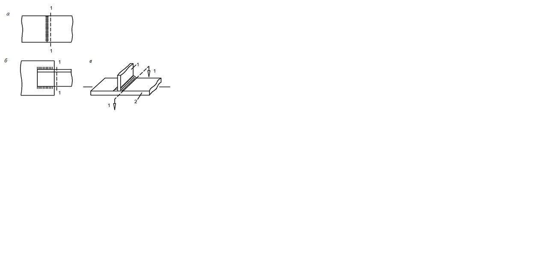

а – встык; б – внахлестку фланговыми швами; в – схема прикрепления поперечного элемента 1 к элементу 2, не имеющему стыка; 1–1 – расчетное сечение

Рисунок 8.1 – Схемы сварных соединений конструкций

8.3.4 При расчете на прочность сварных конструкций с элементами без стыка, к которым привариваются поперечные элементы (рисунок 8.1, в) следует учитывать ослабление этих элементов в зоне термического влияния путем снижения расчетного сопротивления алюминиевого сплава R до значения R_{w}, принимаемого по таблицам 8.8 и 8.9.
8.3.5 Расчетные сопротивления болтовых соединений для расчетных температур от плюс 50 °С до минус 65 °С следует принимать по пунктам 6.9–6.12 СП 128.13330.2016.

Учет условий работы и назначения конструкций
    - Коэффициент условий работы γ_{c} принимают по таблице 8.11 и соответствующим пунктам настоящего свода правил, а для канатов в зоне отгибов на отклоняющих устройствах, хомутов, стяжек, сжимов и анкеров – по приложению У СП 35.13330.
Таблица 8.11
Область применения | Коэффициент условий работы γ_{c}
1 Элементы и их соединения в пролетных строениях пешеходных мостов при расчете на стадии эксплуатации | 0,9
2 То же, при расчете на нагрузки, возникающие при изготовлении, транспортировании и монтаже | 1,0
3 Элементы и их соединения в пролетных строениях при расчете на эксплуатационные нагрузки, а также на нагрузки, возникающие при изготовлении, транспортировании и монтаже | 1,0
4 Сжатые элементы решетки плоских ферм при гибкости:  λ ≤ 50  λ > 50 | 0,90  0,75
5 Растянутые и сжатые элементы из одиночных профилей, прикрепленных одной полкой (или стенкой):
- неравнополочный уголок, прикрепленный меньшей полкой | 0,6
- неравнополочный уголок, прикрепленный большей полкой, и равнополочный уголок | 0,75
- прокатный или составной швеллер, прикрепленный стенкой, или тавр, прикрепленный полкой | 0,9
6 Области применения, не указанные в позициях 1–5 настоящей таблицы | 1,0
Примечание – Значение коэффициента условий работы по позициям 1, 2 и 3 настоящей таблицы в соответствующих случаях применяют совместно с коэффициентами по позициям 4 и 5.
Значение коэффициента условий работы для стальных элементов конструкций принимают
по СП 35.13330.

Расчеты

Общие положения
    - Расчет мостов с несущими конструкциями из алюминиевых сплавов следует выполнять в соответствии с указаниями пунктов 5.35–5.41 СП 35.13330.2011.
    - Несущие конструкции мостов необходимо рассчитывать по предельным состояниям на действие неблагоприятных сочетаний постоянных нагрузок и временных нагрузок.
В расчетах сооружений повышенного уровня ответственности следует учитывать коэффициент надежности по ответственности согласно ГОСТ 27751.
    - Расчеты несущих конструкций мостов из алюминиевых сплавов необходимо выполнять с помощью современных компьютерных технологий, корректно моделирующих работу конструкций за счет использования детализированных пространственных расчетных схем с учетом начальных несовершенств и эффектов концентрации напряжений.
    - Проверку на выносливость (см. раздел 15) проводят для несущих конструкций пешеходных мостов из алюминиевых сплавов.
    - Проверку на живучесть (прогрессирующее разрушение) проводят в соответствии с требованиями [1] (см. также раздел 16).
    - Оценку фактического ресурса несущей способности моста, необходимую для учета влияния возможных случайных перегрузок и оценки качества выбора конструктивной схемы моста, проводят с помощью методики определения предельной несущей способности (приложение Г).

Особенности выполнения расчетов
    - Для расчетов в целях предварительного определения поперечных сечений конструктивных элементов допускается использовать традиционные поэлементные методики (см. 9.3). В этом случае достаточно принимать упрощенную расчетную схему конструкции в соответствии с ее проектной геометрической схемой. Строительный подъем и деформации под нагрузкой при этом допускается не учитывать (кроме пилонов мостов).
    - Основной расчет, заключающийся в проверке условий первой и второй групп предельных состояний, проводят в упругой постановке на детализированной расчетной схеме моста, составленной с учетом предварительно определенных размеров сечений конструктивных элементов, иных конструктивных особенностей, начальных несовершенств и зон концентрации напряжений (см. ГОСТ 21778, ГОСТ 21779, ГОСТ 21780, ГОСТ 23118).
    - Основные особенности и рекомендации по проведению конечно-элементного моделирования изложены в приложении Д.
    - Проверку на выносливость (см. раздел 15) выполняют в упругой постановке без учета геометрической и физической нелинейности.
    - Проверку на живучесть (прогрессирующее обрушение, см. раздел 16) выполняют с учетом геометрической и физической нелинейности, а также конструктивной нелинейности, выражающейся в изменении расчетной схемы от исходной схемы до схемы, поврежденной путем удаления поврежденных элементов.
    - Проводимую, при необходимости, оценку фактического резерва несущей способности конструкции выполняют в режиме учета геометрической и физической нелинейности в соответствии с методикой расчета предельной несущей способности (см. приложение Г), которая по существу является продолжением основного расчета (9.2.2) до момента полного исчерпания несущей способности всей конструкции.
    - Усилия в элементах и перемещения мостовых конструкций определяют из условия их работы с сечениями брутто.
    - В расчетах по упрощенной методике (см. 9.3) при определении усилий в элементах конструкций сварные и фрикционные соединения на высокопрочных болтах допускается рассматривать как неподатливые.
    - При расчете вантовых и висячих мостов с гибкими несущими элементами из витых канатов с металлическим сердечником – одинарной свивки и закрытых несущих, подвергнутых предварительной вытяжке, следует учитывать их продольную и поперечную ползучесть (раздел 10).
    - При расчетах по упрощенной методике (см. 9.3) жесткие соединения элементов в узлах решетчатых ферм допускается принимать шарнирными, если при таком допущении конструкция сохраняет свою неизменяемость, при этом для главных ферм отношение высоты сечения к длине элементов не должно превышать 1:15.
Учет жесткости узлов в решетчатых фермах допускается осуществлять приближенными методами, при этом определение осевых усилий допускается выполнять по шарнирной расчетной схеме.
    - За ось элемента пролетных строений принимают линию, соединяющую центры тяжести его сечений. При определении положения центра тяжести сечения его ослабление отверстиями болтовых соединений не учитывают, а ослабление перфорацией учитывают и принимают постоянным по всей длине элемента. При смещении оси элемента сквозных ферм относительно линии, соединяющей центры узлов, эксцентриситет следует учитывать в расчете, если он превосходит:
- для П-образных, коробчатых, двухшвеллерных и двутавровых элементов – 1,5 % высоты сечения;
- для тавровых и Н-образных элементов – 0,7 % высоты сечения.
Изгибающие моменты от смещения осей элементов распределяются между всеми сходящимися в узле элементами пропорционально их жесткости и обратно пропорционально длине. При этом каждый изгибающий момент следует принимать равным произведению эксцентриситета на максимальное значение усилия в данном элементе в основной расчетной схеме.
В элементах связей из уголков с болтовыми соединениями, центрированных по рискам, ближайшим к обушку, допускается возникающий при этом эксцентриситет не учитывать.
    - При проектировании необходимо обеспечивать пространственную неизменяемость, прочность, общую и местную устойчивость пролетных строений и опор в целом, блоков, отдельных элементов, их частей, деталей и соединений под воздействием нагрузок, возникающих при изготовлении, транспортировании и монтаже, под воздействием эксплуатационных нагрузок, и выносливость.
    - Для элементов, ослабленных отверстиями под обычные болты, при расчетах на прочность и выносливость следует принимать сечения нетто, на устойчивость и жесткость – сечения брутто.
Геометрические характеристики сечения нетто элементов конструкций следует находить, определяя наиболее невыгодное ослабление.

Поэлементные расчеты
В настоящем подразделе приведены основные положения поэлементной методики расчета. Более подробные сведения содержатся в СП 128.13330.
В отличие от основной методики расчета (см. 9.2.2), позволяющей проводить компьютерные расчеты по предельным состояниям, а также расчеты с учетом геометрической и физической нелинейности, где работа конструкции анализируется до полного исчерпания несущей способности, при поэлементных расчетах выполняют проверки только отдельных конструктивных элементов.

Расчет элементов сплошного сечения на центральное сжатие или растяжение
      - Расчет на прочность отдельных элементов, подверженных центральному растяжению или сжатию силой N, следует выполнять по формуле
$\frac{N}{A_{n}Rγ_{c}}≤1$. (9.1)
Здесь и далее γ_{c} – коэффициент условий работы, принимаемый по таблице 8.12.
      - Расчет на устойчивость элементов сплошного сечения, подверженных центральному сжатию силой N, следует выполнять по формуле
$\frac{N}{φARγ_{c}}≤1$. (9.2)
Численные значения коэффициента устойчивости ϕ приведены в таблицах Б.2, Б.3 приложения Б в зависимости от гибкости элемента λ.
Гибкость элемента λ определяют по формуле
$λ=\frac{l_{ef}}{i}$, (9.3)
где l_{ef} – расчетная длина;
i – радиус инерции сечения относительно оси, перпендикулярной плоскости наибольшей гибкости (плоскости изгиба).

Расчет изгибаемых элементов
      - Расчет изгибаемых элементов на прочность следует выполнять по формулам:
- при действии момента в одной из главных плоскостей
$\frac{M}{W_{n,min}Rγ_{c}}≤1$; (9.4)
- при действии в сечении поперечной силы
$\frac{QS}{It_{w}R_{s}γ_{c}}≤1$; (9.5)
- при действии моментов в двух главных плоскостях
$\frac{1}{Rγ_{c}}\left(\frac{M_{x}}{I_{xn}}y±\frac{M_{y}}{I_{yn}}x\right)≤1,$(9.6)
где x и y – расстояния от главных осей до рассматриваемой точки сечения;
$W_{n,min}$ – минимальное значение из W_{x}, W_{y}.
      - Для стенок балок при одновременном действии момента и поперечной силы должны быть выполнены условия:
$\frac{1}{Rγ_{c}}\sqrt{σ_{x}^{2}-σ_{x}σ_{y}+σ_{y}^{2}+3τ_{xy}^{2}}≤1$, $τ_{xy}/(R_{s}γ_{c})≤1$, (9.7)
где σ_{x} = M_{x}y / I_{xn} – нормальное напряжение в срединной плоскости стенки, параллельное продольной оси балки;
σ_{y} = M_{y}x / I_{yn} – то же, перпендикулярное продольной оси балки, в том числе от местного приложения нагрузки;
τ_{xy} = QS / (It_{w}) – касательное напряжение в стенке.
      - Расчет на общую устойчивость балок двутаврового сечения следует выполнять по формулам:
- при изгибе в плоскости стенки, совпадающей с плоскостью симметрии сечения
$\frac{M_{x}}{{φ_{b}W}_{cx}Rγ_{c}}≤1$, (9.8)
- при изгибе в двух главных плоскостях
$\frac{M_{x}}{{φ_{b}W}_{cx}Rγ_{c}}+\frac{M_{y}}{W_{y}Rγ_{c}}≤1$, (9.9)
где ϕ_{b} – коэффициент устойчивости при изгибе, определяемый по приложению Б;
W_{cx} – момент сопротивления сечения относительно оси x–x, вычисленный для сжатого пояса;
W_{y} – момент сопротивления сечения относительно оси y–y, совпадающей с плоскостью изгиба.

Расчет элементов, подверженных действию осевой силы с изгибом
      - Расчет на прочность сплошностенчатых внецентренно сжатых (сжато-изгибаемых) и внецентренно растянутых (растянуто-изгибаемых) элементов следует выполнять по формуле
$\left(\frac{N}{A_{n}}±\frac{M_{x}∙y}{I_{xn}}±\frac{M_{y}∙x}{I_{yn}}\right)/(Rγ_{c})≤1$, (9.10)
где x, y – расстояния от главных осей до рассматриваемой точки сечения.
      - Расчет на устойчивость внецентренно сжатых и сжато-изгибаемых элементов постоянного сечения в плоскости действия момента, совпадающей с плоскостью симметрии, следует выполнять по формуле
$N/(φ_{e}ARγ_{c})≤1$. (9.11)
В формуле (9.11) следует определять коэффициент устойчивости при сжатии с изгибом ϕ_{e}:
а) для сплошностенчатых стержней по таблице Б.8 в зависимости от условной гибкости $\overline{λ}$ и приведенного относительного эксцентриситета m_{ef}, определяемого по формуле
m_{ef} = ηm_{e}, (9.12)
где η – коэффициент влияния формы сечения, определяемый по таблице Б.10;
m_{e} = eA/W_{c} – относительный эксцентриситет;
e = M/N – эксцентриситет, эквивалентный действию изгибающего момента;
W_{c} – момент сопротивления сечения, вычисленный для наиболее сжатого волокна).
При значениях m_{ef} > 10 расчет на устойчивость сплошностенчатых стержней выполнять не требуется;
б) в составных сквозных стержнях каждую ветвь необходимо проверять по формуле (9.10) при соответствующих значениях N, M_{x}, M_{y}, вычисленных для данной ветви.

Предельные гибкости стержневых элементов
      - Гибкости элементов $λ=l_{ef}/i$ не должны превышать предельных значений$λ$_{u}, приведенных в таблице 9.1. При этом гибкость растянутых элементов проверяют только в вертикальной плоскости.

Т а б л и ц а 9.1
Элементы конструкций | Предельная гибкость стержневых элементов $λ$_{u}
Сжатые и сжато-растянутые элементы главных ферм; стойки опор; растянутые элементы поясов главных ферм | 90
Растянутые элементы главных ферм, кроме поясов; элементы, служащие для уменьшения расчетной длины l_{ef} | 120
Сжатые элементы продольных связей главных ферм и продольных балок, а также тормозных связей | 110
То же, растянутые | 110
Элементы поперечных связей:  - на опоре | 110
- в пролете | 120
Пояса ферм поперечных связей, в уровне которых отсутствуют продольные связи, или плита, объединенная с поясами главных балок для совместной работы | 90

      - При проверке гибкости растянутых стержней перекрестной решетки из одиночных уголков радиус инерции следует принимать относительно оси, параллельной полке уголка. Стержни перекрестной решетки в месте пересечения должны быть скреплены между собой.
      - Для растянутых раскосов ферм с незначительными усилиями, в которых при неблагоприятном расположении нагрузки может изменяться знак усилия, предельную гибкость принимают как для сжатых элементов, при этом соединительные прокладки следует устанавливать не реже чем через 40i.

Расчет на прочность и ползучесть стальных канатов

Расчет на прочность и ползучесть стальных канатов следует принимать в соответствии с указаниями пунктов 8.33–8.35 СП 35.13330.2011.

Расчет соединений конструкций из алюминиевых сплавов

Сварные соединения
    - Сварные швы следует рассчитывать по формулам таблицы 11.1.

Т а б л и ц а 11.1
Сварные швы | Напряженное состояние | Расчетная формула
Стыковые, расположенные перпендикулярно действующей силе | Сжатие, растяжение | $$\frac{N}{l_{w}t_{w}R_{w}γ_{c}}≤1$$
Угловые | Срез | $$\frac{N}{β_{f}k_{f}l_{w}R_{wf}γ_{c}}≤1$$
П р и м е ч а н и е – В настоящей таблице применены следующие обозначения:
N – расчетная продольная сила;
R_{w} – расчетное сопротивление стыковых сварных соединений растяжению, сжатию, изгибу;
l_{w} – расчетная длина шва, равная его полной длине за вычетом 3t или 3k_{f} (при выводе шва за пределы соединения на подкладки за расчетную длину шва следует принимать его полную длину);
t_{w} – наименьшая толщина соединяемых элементов;
$β_{f}$ – коэффициент, принимаемый равным: 0,9 – при автоматической одно- и двухпроходной сварке; 0,7 – при автоматической многопроходной сварке, при ручной и механизированной сварке с любым числом проходов;
k_{f} – катет углового шва, принимаемый равным катету вписанного равнобедренного треугольника.

    - Сварные соединения конструкций из алюминиевых сплавов должны быть выполнены в заводских условиях.
Ручная сварка при монтаже конструкций на строительной площадке не допускается.
11.2 Заклепочные и болтовые соединения
11.2.1 В болтовых соединениях при действии продольной силы N, проходящей через центр тяжести соединения, распределение этой силы между болтами следует принимать равномерным.
11.2.2 Болтовые или заклепочные соединения, воспринимающие продольные силы, следует рассчитывать на срез болтов или заклепок, смятие основного металла и на растяжение болтов (во фланцевых соединениях) по формулам таблицы 11.2.
Использование заклепок при укрупнительной сборке конструкций на строительной площадке не допускается.

Т а б л и ц а 11.2
Напряженное состояние | Расчетная формула для соединения на болтах | Расчетная формула для соединения на заклепках
Срез | $$\frac{N}{nn_{s}\frac{πd^{2}}{4}R_{bs}}≤1$$ | $$\frac{N}{nn_{s}\frac{πd^{2}}{4}R_{rs}}≤1$$
Растяжение | $$\frac{N}{n\frac{π{d_{0}}^{2}}{4}R_{bt}}$$ | –
Отрыв головки заклепки | – | $$\frac{N}{nπdhR_{rs}}≤1$$
Смятие соединяемых элементов | $$\frac{N}{ndR_{bp}\sum{t}}≤1$$ | $$\frac{N}{ndR_{rp}\sum{t}}≤1$$
П р и м е ч а н и е – В настоящей таблице применены следующие обозначения:
N – расчетная продольная сила, действующая на соединение;
R_{bs}, R_{rs}, R_{bt}, R_{bp}, R_{rp} – см. раздел 4;
n – число болтов или заклепок в соединении;
n_{s} – число рабочих срезов одного болта или заклепки;
d – диаметр заклепки (или отверстия для заклепки) или наружный диаметр стержня болта;
$\sum{t}$ – наименьшая суммарная толщина элементов, сминаемых в одном направлении;
d₀ – внутренний диаметр резьбы болта;
h = 0,4d – высота поверхности отрыва головки.

11.3 Соединения на высокопрочных стальных болтах
11.3.1 Монтажные соединения конструктивных блоков из алюминиевых сплавов на высокопрочных стальных болтах следует рассчитывать в предположении передачи действующих в стыках и прикреплениях усилий через трение, возникающее по соприкасающимся плоскостям соединяемых элементов от натяжения высокопрочных болтов. При этом распределение продольной силы между болтами следует принимать равномерным (ГОСТ 32484.1, ГОСТ 32484.3, ГОСТ 32484.5, ГОСТ Р 53664).
Фрикционные соединения следует стыковать не позднее чем через 48 ч после струйно-абразивной обработки.
11.3.2 Расчетное усилие Q_{bh}, которое может быть воспринято каждой поверхностью трения соединяемых элементов, стянутых одним высокопрочным болтом, следует определять по формуле
$Q_{bh}=R_{bh}γ_{b}A_{bn}μ/γ_{h}$, (11.1)
где R_{bh} – расчетное сопротивление растяжению высокопрочного болта, определяемое согласно таблице Г.8 приложения Г СП 16.13330.2017;
γ_{b} – коэффициент условий работы соединения, принимаемый равным 0,8;
A_{bn} – площадь сечения болта нетто согласно таблице Г.9 приложения Г СП 16.13330.2017;
μ – коэффициент трения, принимаемый по таблице 11.3;
γ_{h} – коэффициент, принимаемый по таблице 42 СП 16.13330.2017.

Т а б л и ц а 11.3
Способ обработки поверхностей соединяемых деталей | Пескоструйная очистка | Травление поверхностей | Без обработки (после обезжиривания)
Коэффициент трения | 0,35 | 0,3 | 0,15

Количество n высокопрочных болтов в соединении при действии продольной силы следует определять по формуле
$n≥\frac{N}{k_{1}γ_{c}Q_{bh}}$, (11.2)
где k₁ – количество поверхностей трения соединяемых элементов.
Натяжение высокопрочного болта следует проводить осевым усилием:
P = R_{bh} A_{bn}. (11.3)
11.3.3 Расчет на прочность соединяемых элементов, ослабленных отверстиями под высокопрочные болты, следует выполнять с учетом того, что половина усилия, приходящегося на каждый болт, в рассматриваемом сечении уже передана силами трения. При этом проверку ослабленных сечений следует проводить по площади сечения брутто A при A_{n} ≥ 0,85A или по условной площади A_{c} = 1,18A_{n} при A_{n} < 0,85A.
11.4 Соединения с фрезерованными торцами
Соединения с фрезерованными торцами предназначены для полноценного использования всей площади сечения для передачи усилий через соединение, при этом сжимающую силу следует считать полностью передающейся через торцы.
Во внецентренно сжатых и сжато-изгибаемых элементах сварные швы и болты указанных соединений, включая высокопрочные, следует рассчитывать на максимальное растягивающее усилие от действия момента и продольной силы при наиболее неблагоприятном их сочетании, а также на сдвигающее усилие от действия поперечной силы.
11.5 Поясные соединения в составных балках
11.5.1 Сварные швы, заклепки и высокопрочные болты, соединяющие стенки и пояса составных двутавровых балок, следует рассчитывать по формулам таблицы 11.4.

Т а б л и ц а 11.4
Нагрузка | Вид соединения | Формулы для расчета поясных соединений в составных балках
Неподвижная (распределенная и сосредоточенная) | Угловые швы | $$\frac{T}{2β_{f}k_{f}R_{wf}γ_{c}}≤1$$
 | Высокопрочные болты | $$\frac{aT}{Q_{bh}γ_{c}k_{1}}≤1$$
 | Заклепки | $$\frac{aT}{Q_{rs}γ_{c}n_{s}}≤1$$
Местная сосредоточенная | Угловые швы | $$\frac{1}{R_{wf}γ_{c}}\sqrt{\frac{T^{2}+V^{2}}{2β_{f}k_{f}}}≤1$$
 | Высокопрочные болты | $$\frac{a\sqrt{T^{2}+{αV}^{2}}}{Q_{bh}γ_{c}k_{1}}≤1$$
 | Заклепки | $$\frac{a\sqrt{T^{2}+{αV}^{2}}}{Q_{rs}γ_{c}n_{s}}≤1$$
П р и м е ч а н и е – В настоящей таблице применены следующие обозначения:
T = QS/I – сдвигающее пояс усилие на единицу длины, вызываемое поперечной силой Q (здесь S – статический момент брутто пояса балки относительно нейтральной оси);
R_{wf} – расчетное сопротивление угловых швов срезу по металлу шва;
a – шаг поясных заклепок или высокопрочных болтов;
Q_{bh} – расчетное усилие одного высокопрочного болта, определяемое по формуле (11.1);
k₁ – количество поверхностей трения соединяемых элементов;
Q_{rs} – расчетное усилие одной заклепки на срез, определяемое по формуле $Q_{rs}=R_{rs}n_{s}\frac{{πd}^{2}}{4}$;
n_{s} – число расчетных срезов одной заклепки;
V = γ_{f}F/l_{ef} – давление от сосредоточенного груза F (здесь γ_{f} – коэффициент, принимаемый согласно СП 20.13330);
l_{ef} – условная длина распределения сосредоточенной нагрузки (согласно СП 128.13330);
α – коэффициент, принимаемый при нагрузке по верхнему поясу балки, в которой стенка пристрогана к верхнему поясу, α = 0,4; при отсутствии пристрожки стенки или при нагрузке по нижнему поясу α = 1;
R_{rs},γ_{c}, β_{f}, k_{f} – см. раздел 4.

11.5.2 В балках с соединениями на заклепках или высокопрочных болтах с многолистовыми поясными пакетами прикрепление каждого из листов за местом своего теоретического обрыва следует рассчитывать на половину усилия, которое может быть воспринято сечением листа. Прикрепление каждого листа на участке между действительным местом его обрыва и местом обрыва предыдущего листа следует рассчитывать на полное усилие, которое может быть воспринято сечением листа.

Проектирование конструкций из алюминиевых сплавов
  - Общие указания
При проектировании конструкций из алюминиевых сплавов необходимо:
- предусматривать конструктивную схему и связи, обеспечивающие в процессе монтажа и эксплуатации устойчивость и пространственную неизменяемость сооружения в целом и его элементов, назначая их в зависимости от основных параметров и режима эксплуатации сооружения (конструктивной схемы пролетных строений, температурных воздействий и т. д.);
- предусматривать возможность укрупнения элементов конструкций на строительной площадке для монтажа их крупными блоками и обеспечения устойчивости отдельных элементов и блоков сооружения в процессе монтажа;
- предусматривать монтажные крепления элементов, обеспечивающие возможность их легкой сборки и удобного выполнения соединений на монтаже (устройство монтажных столиков и т. п.), а также быстроту выверки конструкций;
- предусматривать монтажные соединения элементов болтовыми; сварные монтажные соединения допускаются лишь в тех случаях, когда применение болтов нерационально или не предусмотрено.
12.2 Особенности проектирования
12.2.1 Прогибы изгибаемых элементов следует определять без учета коэффициентов динамичности и ослабления сечений отверстиями для заклепок, болтов и сварочных швов.
Относительные прогибы элементов конструкций из алюминиевых сплавов не должны превышать значений, приведенных в СП 35.13330.
12.2.2 Температурные климатические воздействия на конструкции из алюминиевых сплавов следует учитывать путем разбивки конструкции на температурные блоки, состав, форма и размеры которых определяются в соответствии с указаниями пунктов 5.11, 5.69 СП 35.13330.2011.
12.2.3 Коррозионную стойкость конструкций из алюминиевых сплавов, подвергающихся воздействию агрессивных сред, следует обеспечивать путем выбора сплава и состояния материала, назначения рациональных конструктивных форм и минимальных толщин в соответствии с СП 28.13330 и применением защитных антикоррозионных покрытий.
12.2.4 Для повышения коррозионной стойкости стальные болты подлежат оцинковке или кадмированию. Для исключения местного повреждения алюминиевых сплавов в процессе затяжки болта под головки и гайки болтов следует устанавливать шайбы. При выполнении шайб из стали они должны быть оцинкованы или кадмированы.

Конструктивные требования
  - Общие указания
    - Конструирование и изготовление элементов конструкций и соединений из алюминиевых сплавов следует проводить в соответствии с ГОСТ Р 57352.
    - Наименьшую толщину деталей элементов пролетных строений принимают по расчету на прочность, устойчивость, выносливость, жесткость и колебания, но не менее указанной в таблице 13.1 с учетом условий перевозки, монтажа и эксплуатации.
Допускается следующая наибольшая толщина плит: из всех сплавов, за исключением 1915, – до 50 мм, из сплава 1915 – до 20 мм.
При этом поставка листов толщиной свыше 10,5 мм проводится с соблюдением требований ГОСТ 17232 с учетом положений 8.2.1 настоящего свода правил.
Допустимая наибольшая толщина элементов сечения прессованных полуфабрикатов – 25 мм для профилей и 30 мм для труб.

Т а б л и ц а 13.1
Детали конструкции | Наименьшая толщина, мм, или сечение деталей конструкции пешеходных мостов
1 Листовые детали (за исключением деталей, указанных в позициях 2–9 настоящей таблицы) | 6
2 Узловые фасонки главных ферм | 5
3 Вертикальные стенки сварных изгибаемых главных балок | 6
4 Узловые фасонки связей | 5
5 Накладки в стыках ребер ортотропной плиты и планки | 4
6 Прокладки | 4
7 Горизонтальные опорные листы | 20
8 Листы настила ортотропных плит | 7*
9 Ребра ортотропных и ребристых плит | 4*
10 Трапециевидные ребра | 6*
11 Уголки в основных элементах главных ферм и проезжей части | 70 × 70 × 5*
12 Уголки фланцевых прикреплений продольных и поперечных балок | 80 × 80 ×6*
13 Уголки в элементах связей | 50 × 50 × 5*
* Даны минимальные толщины листов и сечения из условия стойкости к локальным механическим повреждениям. Требуемые толщины и размеры сечений определяют расчетом.

    - Для уменьшения числа соединительных сварных швов сечения составных элементов решетчатых ферм следует предусматривать из минимального числа деталей.
    - В решетчатых главных фермах материал элементов коробчатого и Н-образного сечений должен быть сконцентрирован в листах, расположенных в плоскости фермы.
    - Пояса, сжатые элементы ферм следует предусматривать по возможности замкнутого сечения – сварного коробчатого сечения или из прессованных труб.
    - В составных элементах решетчатых ферм за расчетную ширину b листа следует принимать:
а) при обеих закрепленных продольных кромках:
- для элементов с болтовыми соединениями – расстояние между ближайшими рисками болтов, присоединяющих данный лист к перпендикулярным ему листам или соединительным связям;
- для сварных и прессованных элементов – расстояние между осями указанных листов;
б) при закреплении одной продольной кромки:
- для элементов с болтовыми соединениями – расстояние от свободного края листа до ближайшей риски болтов;
- для сварных и прессованных элементов – расстояние от свободного края листа до оси ближайшего листа, расположенного перпендикулярно данному.
    - В сжатых элементах Н-образного сечения толщина горизонтального листа должна составлять от толщины соединяемых листов t_{f} не менее:
0,4 t_{f} – в элементах с болтовыми соединениями;
0,6 t_{f} – в сварных и прессованных элементах.
    - При конструировании узлов ферм следует обеспечивать местную устойчивость сжатых зон узловых фасонок подкрепляя, при необходимости, свободные кромки окаймляющими уголками или ребрами.
    - Двутавровые сварные балки следует предусматривать из одного вертикального и двух горизонтальных листов, а коробчатые – из двух вертикальных и двух непосредственно соединенных с ними поясными швами горизонтальных листов.
Применение в поясах пакетов из двух листов допускается только в элементах из сплавов 1915 в случаях, когда требуемая толщина пояса сварной балки превышает 20 мм.
Изменение сечения пояса следует осуществлять в зоне расположения его стыков, предусматривая скосы по ширине или по толщине, а при необходимости – то и другое одновременно с уклоном 1:8 для растянутого пояса и 1:4 – для сжатого.
В поясах из двух листов следует применять листы, отличающиеся по ширине не менее чем на 100 мм. В пешеходных мостах допускается применение в поясах балок пакетов из листов одинаковой ширины, соединенных сварными швами, наложенными по соприкасающимся кромкам, с разделкой последних на требуемую по расчету глубину.
    - Наружный лист пакета пояса, обрываемый в пролете балки, следует продолжить за место его теоретического обрыва на длину, обеспечивающую прикрепление 50 % площади сечения листа. При этом следует предусматривать: толщину этого листа на конце – 10 мм; симметричные скосы по ширине (со сведением на нет) – с уклоном 1:4; скос по толщине – с уклоном 1:8 для растянутого пояса и 1:4 – для сжатого. Для косых швов на конце листа следует предусматривать отношение катетов 1:2 (меньший катет – по вертикали) и механическую обработку для получения плавных (радиусом не менее 5 мм) переходов к основному металлу непрерываемого листа пояса.
    - Выбор вида соединения (сварное, болтовое и др.) следует проводить в зависимости от характера работы соединения и с учетом степени ослабления конструктивных элементов.
Для термически неупрочняемых сплавов (особенно в отожженном состоянии) основным способом соединения следует выбирать сварку.
Сварные соединения элементов несущих конструкций следует выполнять в заводских условиях. При проектировании сварных конструкций необходимо предусматривать применение кондукторов.
    - Тонколистовые ограждающие конструкции и их соединения следует проектировать сварными или клепаными (заводские и монтажные крепления обшивок к каркасам, стыки для укрупнения тонколистовых элементов), а также с применением соединений на фальцах, защелках и др.
    - При проектировании сварных конструкций необходимо обеспечить сохранение внешнего вида конструкции путем:
- выбора способа сварки, обеспечивающего требуемый внешний вид сварных соединений;
- применения жестких кондукторов;
- проковки сварных швов для уменьшения сварочных деформаций и др.
    - Минимальную толщину ограждающих конструкций из алюминиевых сплавов следует назначать по расчету в зависимости от условий транспортирования, монтажа и эксплуатации.
    - Комбинированные соединения, в которых часть усилий воспринимается заклепками или болтами, а часть – сварными швами, применять запрещается.
    - Допускается сочетание в одной конструкции элементов из алюминиевого сплава и стали при обеспечении мер по предотвращению контактной электрохимической коррозии.
    - Для уменьшения концентрации напряжений следует использовать мероприятия, аналогичные рекомендуемым СП 35.13330 для стальных конструкций.
  - Сварные соединения
    - При проектировании конструкций со сварными соединениями следует:
- предусматривать применение ручных и механизированных способов сварки, отдавая предпочтение современным высокопроизводительным технологиям;
- предусматривать, по возможности, сварку без кантовки конструкций при изготовлении;
- обеспечивать свободный доступ к местам наложения швов с учетом выбранного способа и технологии сварки;
- назначать размеры и взаимное расположение швов и выбирать способ сварки исходя из требований обеспечения наименьших собственных напряжений и деформаций при сварке;
- избегать сосредоточения большого числа швов в одном месте;
- принимать количество и размеры сварных швов минимально необходимыми.
    - Разделку кромок под сварку следует назначать с учетом способа и технологии сварки, положения швов в пространстве и толщин свариваемых элементов по ГОСТ 14806.
    - При проектировании сварных соединений и узлов в несущих конструкциях следует предусматривать снижение концентрации напряжений, применяя для этого соответствующие конструктивные решения и технологические мероприятия.
Следует предусматривать преимущественно сварные соединения встык с обязательной подваркой корня шва или с использованием формирующих подкладок. Концы швов встык следует выводить за пределы стыка (например, с помощью выводных планок).
При сварке встык двух листов разной толщины следует осуществлять переход от толстого листа к тонкому устройством скоса по ГОСТ 14806.
Число стыков в расчетных элементах должно быть минимальным.
    - Сварные соединения следует располагать в наименее напряженных местах элементов конструкции.
    - В узлах несущих конструкций из прессованных профилей следует предусматривать сварные соединения встык и в тавр.
    - Размеры и форма сварных угловых швов должны удовлетворять следующим требованиям:
- катет швов k_{f} следует принимать не менее толщины наиболее тонкого элемента. Если в соединении более тонкий элемент имеет бульбу, то предельная величина катета k_{f} шва может быть увеличена до 1,5t (где t – наименьшая толщина соединяемых элементов);
- по возможности избегать применения лобовых швов;
- минимальная длина флангового шва 40 мм;
- расчетная длина флангового шва должна быть не более 50 k_{f};
- в соединениях внахлестку размер нахлестки должен быть не менее пяти толщин наиболее тонкого элемента.
  - Заклепочные и болтовые соединения
    - Размещение заклепок и болтов, в том числе высокопрочных, следует проводить согласно таблице 13.2.

Т а б л и ц а 13.2
Характеристика расстояния при размещении болтов | Расстояние
Между центрами заклепок и болтов в любом направлении:  - минимальное для заклепок | 3d
- минимальное для болтов | 3,5d
- максимальное в крайних рядах при отсутствии окаймляющих уголков при растяжении и сжатии | 5d или 10t
- максимальное в средних и крайних рядах при наличии окаймляющих уголков:  - при растяжении  - при сжатии | 12d или 20t  10d или 14t
От центра заклепки или болта до края элемента:  - минимальное вдоль усилия и по диагонали | 2,5d
- минимальное поперек усилия при обрезных кромках | 2,5d
- то же, при прокатных или прессованных кромках | 2d
- максимальное | 6d
П р и м е ч а н и е – В настоящей таблице применены следующие обозначения:
d – диаметр отверстия для болта;
t – толщина наиболее тонкого наружного элемента пакета.

Соединительные болты, располагаемые вне узлов и стыков, следует размещать на максимальных расстояниях.
    - В несущих элементах конструкций число расположенных по одну сторону стыка заклепок, прикрепляющих элемент в узле, должно быть не менее двух.
    - При заводской холодной клепке толщина склепываемого пакета на скобе не должна превышать четырех диаметров заклепок.
    - Диаметр заклепки должен быть не более пяти толщин наиболее тонкого элемента. За расчетный диаметр заклепки следует принимать диаметр отверстия.
    - Форма заклепки и ее размеры для холодной клепки устанавливаются техническими условиями на изготовление строительных конструкций из алюминиевого сплава.
    - В конструкциях из профилированных листов ребра жесткости или диафрагмы следует соединять в каждой точке касания с гофром и элементом, усиливающим конструкцию.

Конструкция плит прохожей части
  - При конструировании ортотропных плит предпочтительно применять прессованные профили. При выходе за пределы возможностей прессового производства следует применять сварные плиты, подкрепленные ребрами жесткости.
  - Ортотропные плиты прохожей части пешеходных мостов из алюминиевых сплавов следует выполнять:
- сварными, состоящими из листа настила, подкрепленного продольными и поперечными ребрами, вертикальные стенки которых приварены к листу настила двусторонними угловыми швами;
- сборными, состоящими из прессованных профилей открытого либо замкнутого сечения, соединяемых между собой сваркой встык либо соединяемых в замок с последующим провариванием соединения. Типы сечений профилей представлены на рисунке 14.1.

а
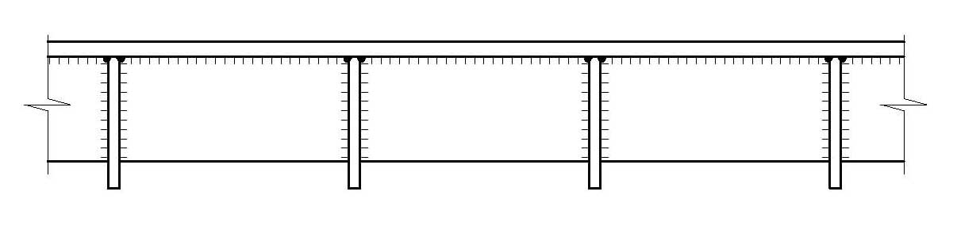
б
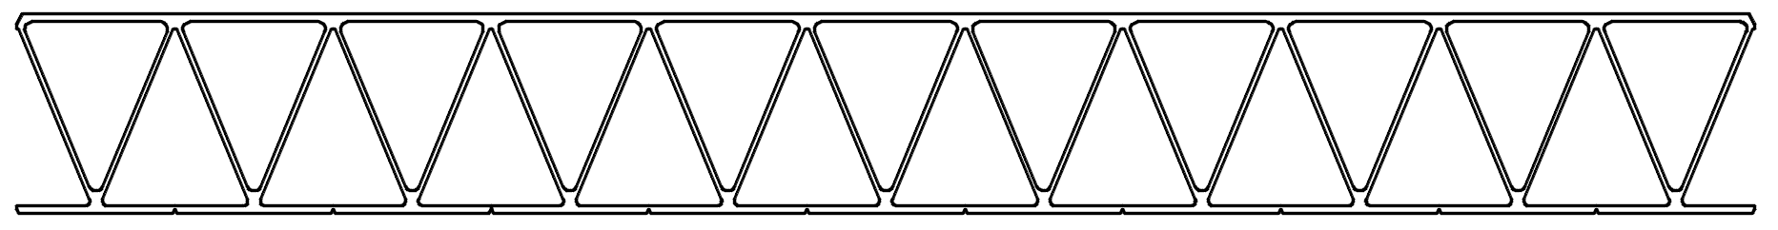
в
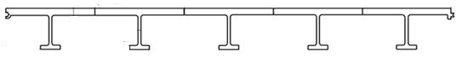

а – сварная плита из листа настила, подкрепленного продольными и поперечными ребрами; б – сборно-сварная плита из профилей замкнутого сечения; в – сборно-сварная плита из профилей открытого сечения

Рисунок 14.1 – Конструкции сечений ортотропных плит из алюминиевых сплавов и типы прессованных профилей для плит прохожей части

  - Толщину настила и ребер как сварных, так и прессованных плит следует определять по расчету с учетом требований 9.1. Минимальные толщины элементов сечений ортотропных плит должны соответствовать приведенным в таблице 13.1.
  - Сварные ортотропные плиты для пешеходных мостов следует изготовлять из сплава 1915 или из термически неупрочняемых сплавов 1565ч, АМг2, АМг3. Монтажные блоки сварной ортотропной плиты должны быть ориентированы длинной стороной вдоль оси моста.
  - Усилия в элементах прохожей части пешеходных мостов со сварными ортотропными плитами из алюминиевых сплавов следует определять, применяя пространственные расчетные схемы с дискретным расположением поперечных ребер и учитывая совместную работу плит с главными фермами (балками) в соответствии с указаниями приложения Ш СП 35.13330.2011.
  - Элементы (отдельные профили) сборно-сварных ортотропных плит следует рассчитывать в соответствии с указаниями 9.2 и положениями СП 128.13330 как однопролетные или многопролетные балки с шарнирным опиранием в местах крепления к главным балкам (фермам) или прогонам.
  - Сварные ортотропные плиты и профили сборно-сварных плит допускается при предварительном ручном расчете условно разделять на отдельные системы – продольные и поперечные ребра с соответствующими участками листа настила, образующие тавровые, двутавровые или швеллерные сечения (рисунок 14.2).

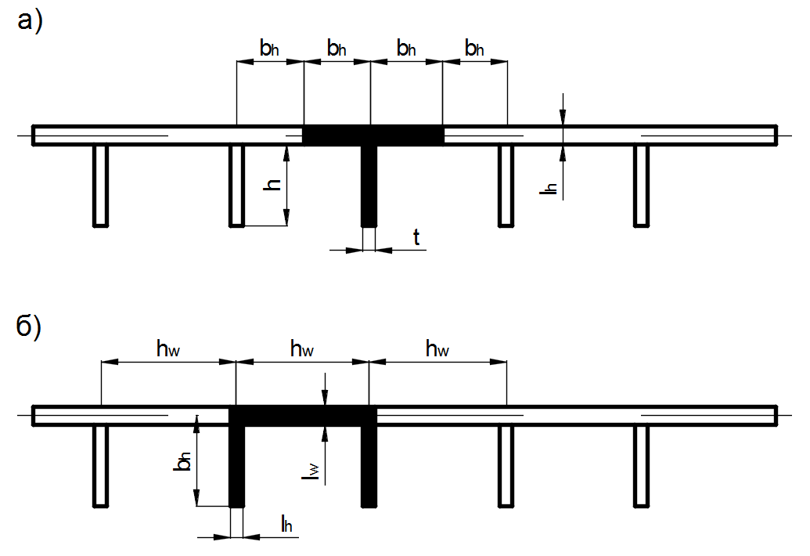
б
а

Рисунок 14.2 – Схемы расчетных сечений плоских элементов ортотропных плит

  - Расчет ортотропных плит и их элементов на прочность следует проводить в соответствии с указаниями 9.2 и положениями СП 128.13330.
  - Устойчивость ребер ортотропных плит следует проверять в соответствии с указаниями подраздела 7.5 СП 128.13330.2016.
  - Допускается обеспечивать устойчивость ребер ортотропных плит назначением отношения их толщины к ширине в соответствии с указаниями подраздела 7.5 СП 128.13330.2016.
  - Ширину участков между соседними продольными полосовыми ребрами следует назначать по указаниям подраздела 7.5 СП 128.13330.2016. При этом схемы расчетных сечений следует принимать по рисунку 14.2.
  - Объединение отдельных профилей в крупноразмерные карты путем сварки в продольном направлении следует осуществлять только в заводских условиях.
  - В сборно-сварных ортотропных плитах должны быть предусмотрены дренажные отверстия для отвода атмосферной влаги, выполняемые в заводских условиях.
  - Крепление ортотропных плит к каркасу пролетного строения следует осуществлять непосредственно на болтах или с использованием специальных краевых профилей.
  - При наличии ортотропной плиты, жестко связывающей пояса балок или ферм, допускается не устраивать связи, обеспечивающие жесткость каркаса в горизонтальной плоскости, если они не требуются по условиям монтажа.

Расчет пешеходных мостов из алюминиевых сплавов на выносливость
Настоящий раздел используют при расчете на выносливость конструкций пешеходных мостов, выполненных полностью или частично из алюминиевых сплавов, если это предусмотрено в задании на проектирование.
В настоящем разделе установлены основы проектирования мостов из алюминиевых сплавов, для которых предельным состоянием является момент образования трещин, вызванных усталостью.
Дальнейшая эксплуатация мостов из алюминиевых сплавов с образовавшимися усталостными трещинами не допускается. При образовании подобных трещин требуются остановка эксплуатации и проведение мероприятий по устранению образовавшихся трещин. В связи с данным положением требуется периодическое освидетельствование конструкций мостов из алюминиевых сплавов для выявления образовавшихся усталостных трещин.

Основные положения расчета
    - Общие положения
Конечная цель расчетной оценки конструкции относительно предельного состояния по выносливости состоит в обеспечении отсутствия усталостных трещин в несущих конструкциях в течение заданного срока службы моста.
Средним стандартным числом циклов в течение заданного срока службы, в ходе воздействия которых в конструкциях не должно происходить образования усталостных трещин, если не установлено иное, является 2·10⁶ циклов.
    - Методы расчета на выносливость
Расчет конструкций из алюминиевых сплавов относительного предельного состояния по выносливости может быть основан на одном из следующих методов:
- обеспечение отсутствия повреждений в течение заданного срока службы (15.1.3);
- расчет, сопровождаемый испытанием, который может быть проведен при недостаточном количестве исходных данных.
    - Метод обеспечения отсутствия повреждений в течение заданного срока службы
Данный метод основан на вычислении повреждения в процессе заданного срока службы конструкции с использованием нижней оценки стандартного предела выносливости и верхней оценки усталостной нагрузки. Данный метод обеспечивает оценку срока службы при усталостных нагрузках в запас прочности.
Проводят анализ истории нагружения, заключающийся в подсчете действующих напряжений и составлении спектра напряжений в потенциальных местах возникновения трещин. Данную информацию на основании расчета повреждаемости используют для оценки расчетного безопасного срока службы T_{S}, который затем сравнивают с заданным сроком T_{L}:
. (15.1)
При расчете по данному методу общая повреждаемость D_{L} для совокупности циклов вычисляется на основе суммирования Майнера как сумма их долей повреждаемости по формуле
(15.2)
и должна удовлетворять условию
, (15.3)
где D_{lim} – предельное значение повреждаемости, в общем случае принимаемое равным 1;
N_{i}, n_{i} – долговечность, соответствующая нагружению количеством n_{i} заданного i – вида цикла, вычисляемая согласно методике, приведенной в 15.5.2.
    - Метод расчета, сопровождаемого испытанием
Данный метод используют при отсутствии необходимых данных о нагрузке, данных об ответной реакции, данных об усталостной прочности или данных об образовании трещин в стандартах или иных источниках, а также для оптимизации элементов конструкции. Результаты испытаний используют вместо стандартных данных только при условии, что их получают и применяют в контролируемых условиях.

Усталостная нагрузка
    - Определение усталостной нагрузки
Усталостную нагрузку определяют на основании анализа всех источников переменных напряжений в конструкции.
Необходимо рассмотреть следующие источники переменного напряжения:
- временные подвижные нагрузки;
- нагрузки вследствие ветровых и сейсмических воздействий;
- динамическая реакция вследствие резонансных эффектов и движения в затрудненных условиях;
- температурные изменения.
Усталостную нагрузку определяют на основании анализа расчетного спектра нагрузок и подсчета циклов, которые устанавливают диапазон значений определенного динамического нагружения и количество раз повторения каждого диапазона в течение расчетного срока службы конструкции (ГОСТ 25.101).
Расчетный спектр нагрузки выбирают с условием, что он является верхней оценкой нагрузок на протяжении всего расчетного срока службы.
При отсутствии необходимых данных о динамической нагрузке используют данные для существующих конструкций, подверженных аналогичным нагрузкам, или получают их в ходе натурных наблюдений за конструкциями аналогичного назначения (приложение В).
Установление спектра напряжений от усталостной нагрузки с переменной амплитудой проводят методом определения последовательности убывающих по размаху напряжений циклов (рисунки 15.1 и В.2 приложения В).
В общем случае спектр нагрузок и, как результат, вызываемых ими напряжений является предметом задания на проектирование.
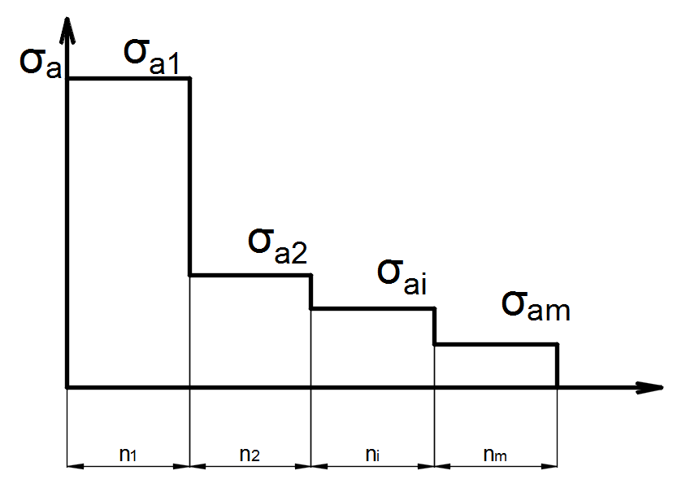

П р и м е ч а н и е – Обозначения см. в разделе 4.

Рисунок 15.1 – Расчетный спектр амплитуд напряжений от действующих нагрузок

    - Коэффициенты надежности к усталостным нагрузкам
При недостаточной достоверности значений усталостной нагрузки $F_{Ek},$ полученных в соответствии с условиями 15.2.1, для определения расчетной нагрузкик нагрузке $F_{Ek}$ применяют коэффициент надежности $γ_{Ff}$:
$F_{Ed}=F_{Ek} γ_{Ff}$, (15.4)
где $γ_{Ff }$ – коэффициент надежности для усталостных нагрузок (таблица 15.1).
–.

Таблица 15.1
Количество стандартных отклонений от среднего прогнозируемого значения нагрузки K_{F} | $γ_{Ff }$при количестве стандартных отклонений от среднего прогнозируемого количества циклов нагрузки
 | K_{N} = 0 | K_{N} = 2
0 | 1,5 | 1,4
1 | 1,3 | 1,2
2 | 1,1 | 1,0

Материалы для элементов конструкций и виды соединений
Положения настоящего подраздела применимы к материалам деталей и элементов конструкций мостов из алюминиевых сплавов, приведенным в 8.2.
В настоящем своде правил рассмотрены следующие виды соединений элементов конструкций:
- аргонодуговая сварка (плавящимся электродом в инертном газе и вольфрамовым электродом в инертном газе);
- сварка трением с перемешиванием;
- соединения на стальных и алюминиевых болтах.

Анализ напряженного состояния
    - Общие положения
Анализ напряженного состояния конструкций для его достоверной оценки следует проводить с помощью компьютерных методов анализа, в частности методом конечно-элементного моделирования. Ручной расчет допускается только для предварительной оценки возникающих в конструкциях усилий и перемещений.
Метод анализа выбирают с условием обеспечения точной предварительной оценки реакции упругого напряжения конструкции от заданного усталостного воздействия, так чтобы определялись максимальные и минимальные значения напряжения в истории нагружения.
Упругая модель, используемая для анализа, должна учитывать возможные динамические эффекты от действующих нагрузок.
В статически неопределимых конструкциях пластическое перераспределение усилий между элементами не допускается.
    - Типы напряжений
Допустимо использовать два различных типа напряжений:
- номинальные напряжения;
- эффективные напряжения.
Номинальные напряжения используют непосредственно для оценки мест трещинообразования в простых элементах и соединениях, входящих в группы элементов (В.3 приложения В).
Номинальные напряжения в месте возникновения трещин вычисляют, как осевые напряжения и напряжения при сдвиге, на основе эффектов осевого воздействия, изгиба, сдвига и кручения в рассматриваемом сечении, используя линейно-упругие свойства сечения без учета эффектов концентрации напряжений.
Эффективные напряжения используют вместо номинальных напряжений, если место потенциального трещинообразования находится вблизи одной или нескольких зон геометрических концентраторов напряжений, а именно:
- общие изменения формы поперечного сечения элемента;
- общие изменения жесткости вблизи поперечного сечения элемента;
- конструктивные особенности групп элементов;
- эффекты нелинейного поперечного изгиба в элементах, составленных из тонких пластин.
Перечисленные геометрические эффекты концентрации напряжений учитывают с помощью коэффициента K_{σ}, определяемого как теоретический коэффициент концентрации напряжения для линейно-упругого материала.
Эффективные напряжения получают путем:
- умножения номинальных напряжений на соответствующие теоретические коэффициенты концентрации упругих напряжений K_{σ} в зависимости от места возникновения трещин и типа поля напряжений, получаемых на основании классических решений сопротивления материалов и теории упругости;
- конечно-элементного моделирования напряжено-деформированного состояния исследуемой зоны с использованием детального разбиения зоны на конечные элементы соответствующих типов.
    - Расчетные величины напряжения
Номинальные значения амплитуды цикла и среднего напряжения цикла определяют по формулам:
$σ_{a}=\frac{σ_{max}-σ_{min}}{2}$, $σ_{m}=\frac{σ_{max}+σ_{min}}{2}$, (15.5)
где σ_{max}, σ_{min} – максимальное и минимальное номинальные напряжения цикла от постоянных и временных нагрузок.
Расчетную эффективную амплитуду цикла $σ_{a}^{'}$ при использовании коэффициента концентрации K_{σ} (см. 15.4.2) определяют по формуле
$σ_{a}^{'}=σ_{a}K_{σ}$. (15.6)
За расчетные значения напряжений, используемых для оценки выносливости, принимают эффективные значения амплитуды цикла, соответствующие N_{c} = 2·10⁶ циклам.

Данные по сопротивлению усталости и группы элементов

Группы элементов

Общие положения
Проверка выносливости основана на сопоставлении с величинами сопротивления усталости ряда стандартизованных групп элементов. Группа элементов может включать одну или несколько часто применяемых и классифицируемых элементов конструкции. Группы элементов определяются их стандартным пределом выносливости при N = 2·10⁶ циклов нагружения и соответствующей величиной показателя степени расчетной кривой усталости logσ_{a} – logN и должны соответствовать положениям, установленным в 15.5.2.
К факторам, оказывающим влияние на включение детали конструкции в группы элементов, относятся:
- геометрическая форма детали конструкции;
- направление переменного напряжения относительно детали конструкции;
- ожидаемое месторасположение первоначальной трещины в детали конструкции.
Усталостная прочность зависит от следующих факторов:
- форма изделия;
- материал (за исключением сварочного);
- метод изготовления;
- уровень качества (в отношении сварных швов и состояния кромок);
- тип соединения;
- коэффициент асимметрии цикла.

Категории элементов конструкции
Элементы конструкции можно разделить на следующие три основные категории:
- простые элементы;
- сварные элементы;
- болтовые соединения.

Данные по усталостной прочности
Обобщенная кривая усталостной прочности logσ_{a} – logN приведена на рисунке 15.2. Кривая усталостной прочности представлена средней линией за вычетом двух стандартных отклонений от экспериментальных данных.

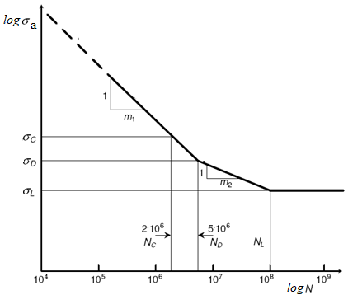

σ_{a} – амплитуда цикла; N – число циклов нагружения; σ_{c} – предел выносливости при 2·10⁶ циклах (σ_{c} = σ_{–1} при симметричном цикле r = –1); σ_{D} – предел выносливости при 5·10⁶ циклах; σ_{L} – предел повреждаемости (10⁸ циклов)

Рисунок 15.2 — Кривая усталостной прочности logσ_{a} – logN

Расчетная кривая усталости в пределах 5·10⁴–5·10⁶ циклов определяется по формуле
$N_{i}=2∙{10}^{6}{\left(\frac{Z_{σ}}{\left[Z\right]}\right)}^{m_{1}}$. (15.7)
Расчетная кривая усталости в пределах 5·10⁶–5·10⁸ циклов определяется по формуле
$N_{i}=5∙{10}^{6}{\left(\frac{Z_{σ}}{\left[Z\right]}\right)}^{m_{2}}∙{\left(\frac{2}{5}\right)}^{\frac{m_{2}}{m_{1}}}$, (15.8)
где N_{i} – ожидаемое количество циклов до разрушения при заданном виде цикла;
Z_{σ} – фактический коэффициент надежности по выносливости при заданном виде цикла;
[Z] – допускаемый коэффициент надежности по выносливости;
m₁, m₂ = m₁ + 2 – параметры наклона участков кривой усталостной прочности (таблицы В.1, В.3 приложения В).

Расчет на выносливость с учетом вида цикла
В общем случае, а также для неклассифицированных элементов значение фактического коэффициента надежности по выносливости при произвольном виде цикла составит
$Z_{σ}=\frac{σ_{-1}}{σ_{a}^{'}+σ_{m}ψ_{σ}}=\frac{σ_{-1}}{σ_{a}K_{σ}+σ_{m}ψ_{σ}}=\frac{σ_{-1}}{σ_{a}{(K}_{σ}+\frac{ψ_{σ}}{φ_{σ}})}$. (15.9)
Для групп элементов фактический коэффициент надежности по выносливости:
$Z_{σ}=\frac{σ_{c}}{σ_{a} (1+\frac{ψ_{σ}}{φ_{σ}})}$, (15.10)
$r=\frac{σ_{min}}{σ_{max}}$, (15.11)
$ψ_{σ}=\frac{2 σ_{-1}-σ_{0}}{σ_{0}}$, (15.12)
$ψ_{σ}=\frac{σ_{-1}}{σ_{B}}$, (15.13)
$φ_{σ}=\frac{1-r}{1+r}$, (5.14)
где r – коэффициент асимметрии цикла;
σ_{a}, σ_{a}´, σ_{m} – номинальное и эффективное значения амплитуды и среднего напряжения цикла при асимметричном цикле с заданным коэффициентом асимметрии r;
K_{σ} – теоретический коэффициент концентрации напряжений;
σ_{–1}, σ₀ – пределы выносливости при 2·10⁶ циклах нагружения с постоянной амплитудой цикла напряжений для симметричного (r = –1) и пульсирующего (r = 0) циклов (таблица В.2 приложения В);
σ_{c}, σ_{a0,5} – предельные амплитуды цикла для групп элементов при 2·10⁶ циклах нагружения для симметричного (r = –1) и асимметричного (r = 0,5) циклов напряжений (таблицы В.1, В.3 приложения В);
σ_{B} – временное сопротивление;
ψ_{σ} – угловой коэффициент диаграммы предельных амплитуд;
ϕ_{σ} – угловой коэффициент асимметричного цикла.
В случае отрицательных значений среднего напряжения σ_{m} < 0 в выражении (15.9) используют абсолютное значение |σ_{m}|.
Графический способ определения фактического коэффициента надежности по выносливости приведен в В.1 приложения В.
Значение допускаемого коэффициента надежности по выносливости определяют по формуле
, (15.15)
где – коэффициент надежности по качеству изготовления конструкций (таблица 15.2);
– коэффициент надежности по качеству соединений (таблица 15.3).

Т а б л и ц а 15.2
Способ изготовления | γ_{Mf}
Прокатные и прессованные сечения | 1,0
Автоматизированная резка из листа с фрезеровкой кромок и разверткой отверстий | 1,1
Автоматизированная резка из листа без обработки кромок и отверстий | 1,2–1,3
Холодногнутые сечения из листа | 1,5

Т а б л и ц а 15.3
Способ соединения | γ_{Sf}
Сварка трением с перемешиванием | 1,1
Аргонодуговая полуавтоматическая сварка в среде инертного газа | 1,3
Ручная аргонодуговая сварка | 1,5
Соединение на высокопрочных болтах с контролем усилия затяжки | 1,2

Не допускается превышение эффективными напряжениями значений, соответствующих долговечности меньше 5·10⁵ циклов.
При асимметричных циклах необходимо выполнить проверку непревышения максимальным расчетным напряжением других расчетных величин предельного состояния для элемента конструкции, в частности предела текучести:
$σ_{max}=σ_{a}^{'}+σ_{m}≤σ_{т}$. (15.16)
Значения пределов текучести σ_{Т}, прочности σ_{В}, пределов выносливости при симметричном σ_{–1} и пульсирующем σ₀ циклах для рекомендуемых марок алюминиевых сплавов приведены в таблице В.2 приложения В.
Значения предельных амплитуд нормальных напряжений для групп элементов σ_{a0,5} приведены в таблицах В.1, В.3 приложения В. Данные значения соответствуют коэффициенту асимметрии цикла напряжений r = 0,5 (ϕ_{σ} = 0,333).
Для получения значения предельной амплитуды σ_{c} при симметричном цикле (r = –1) для конкретной группы элементов в целях его использования для расчетов при произвольном виде асимметричного цикла напряжений (15.10) применяют выражение
$σ_{c}=σ_{a0,5}\left(1+\frac{ψ_{σ}}{φ_{σ}}\right)=σ_{a0,5}(1+3ψ_{σ})$. (15.17)

Проверка на усталость стальных канатов, вант висячих мостов и соединений на высокопрочных болтах
Проверку на усталость стальных канатов, вант висячих мостов и соединений на высокопрочных болтах следует выполнять согласно СП 35.13330.

Проверка конструкций на живучесть (прогрессирующее обрушение)
  - Общие положения
Удовлетворение критериям живучести предполагает сохранение (полностью или частично) функциональных свойств конструкции после повреждения – разрушения или отказа в работе отдельных конструктивных элементов. Соответствующие требования содержатся в [1, статья 7] и [1, статья 16, пункт 6].
Такие повреждения в основном возникают в результате аварий. При этом необходимо исходить из следующих положений:
а) авария непредсказуема, так как заранее невозможно предсказать место и характер (сценарий) аварии;
б) авария неизбежна, так как исключить возможность аварии полностью невозможно;
в) допустимо исходить из принципа «единичного» отказа, так как практически любое обрушение начинается с разрушения одного (первого) элемента, далее оно либо затухает в случае обеспечения живучести конструкции, либо развивается лавинообразно до полного обрушения (живучесть не обеспечена).
  - Живучесть несущей конструкции обеспечивается за счет перераспределения усилий от поврежденных элементов на соседние, уцелевшие во время аварии.
Расчетная схема несущих конструкций при проверке на живучесть в подавляющем большинстве случаев должна иметь пространственный характер и включать в себя, по возможности, все основные и вспомогательные элементы (например, связи), способные воспринять дополнительные усилия, возникающие при отказе любого одного из несущих элементов.
  - На раннем этапе проектирования еще при выборе конструктивной схемы сооружения и сечений ее конструктивных элементов необходимо предусматривать соответствующее дублирование в их работе.
  - При проверке на живучесть изменяются требования к несущему каркасу сооружения по сравнению с начальными требованиями. Основным является обеспечение эвакуации из аварийной зоны людей и особо ценного или опасного оборудования, после чего эксплуатация сооружения должна быть запрещена вплоть до полного его восстановления.
  - Учитывая малую вероятность совпадения расчетных величин временных нагрузок с моментом наступления аварии, при проверке на живучесть следует учитывать только нормативные значения постоянных, временных и кратковременных нагрузок.
  - В качестве критерия несущей способности при обеспечении живучести следует принимать достижение максимальной пластической деформации при разрушении материала с коэффициентом 0,8.
  - Отказ в работе отдельного конструктивного элемента представляет собой быстропротекающий процесс во времени, почти мгновенный, что приводит к возникновению динамических явлений в работе всей конструкции.
  - Проверка на живучесть представляет собой решение динамической задачи в конструктивной, физически и геометрически нелинейной постановке. Конструктивная нелинейность выражается в изменении расчетной схемы от исходной до поврежденной. Физическая и геометрическая нелинейность обусловлена разницей в требованиях и критериях к расчету исходной конструкции и поврежденной.
  - Помимо чисто технических причин отказов отдельных конструктивных элементов возможны неконструктивные причины отказов, например террористические акты и др. В связи с этим необходимо предусматривать организационные мероприятия по минимизации возможностей отказов неконструктивного характера, например защита конструкций, охрана, и т. п.
  - Проверку на живучесть следует выполнять в соответствии с условиями, входящими в задание на проектирование, которые должны содержать:
- основные требования к поврежденной конструкции;
- нагрузки и их расчетные комбинации;
- характеристики механического поведения выбранных конструкционных материалов вплоть до разрушения;
- критерии выполнения условий живучести;
- организационные мероприятия по обеспечению живучести конструкции.

Противопожарные требования
  - Общие положения
При проектировании мостов из алюминиевых сплавов необходимо руководствоваться требованиями [2], СП 128.13330, СП 2.13130, СП 4.13130, ГОСТ Р 53293 и ГОСТ 30403.
  - В необходимых случаях пределы огнестойкости несущих алюминиевых конструкций мостов следует определять по результатам огневых испытаний. В отдельных случаях допускается их определение расчетным путем.
  - Применение средств огнезащиты следует осуществлять в соответствии с проектом огнезащиты по ГОСТ Р 21.1101.
  - Для защиты конструкций из алюминиевых сплавов от воздействия огня следует использовать технологии и материалы, допущенные к использованию в порядке, установленном действующим законодательством Российской Федерации.

Приложение А

Физические характеристики алюминиевых сплавов

Т а б л и ц а А.1
Характеристики | Значения
Модуль упругости Е, МПа, при температуре:  – 70 °С  от – 40 °С до + 50 °С  + 100 °С | 0,735⋅10⁵  0,700⋅10⁵  0,640⋅10⁵
Модуль сдвига G, МПа, при температуре:  –70 °С  от – 40 °С до + 50 °С  + 100 °С | 0,274⋅10⁵  0,265⋅10⁵  0,255⋅10⁵
Коэффициент поперечной деформации (Пуассона) | 0,3
Коэффициент линейного расширения α, при температуре от – 70 °С до + 100 °С | 0,24⋅10^{–4}
Среднее значение плотности ρ, кг/м³ | 2700
П р и м е ч а н и е – Для промежуточных значений температуры значения E и G следует определять линейной интерполяцией.

Приложение Б

Коэффициенты устойчивости для стержней и балок

Б.1 Коэффициенты устойчивости центрально сжатых стержней
В таблице Б.1 показаны схемы сечений, для которых в таблицах Б.2 и Б.3 приведены значения коэффициента ϕ.

Т а б л и ц а Б.1
Тип сечения |  | Таблица
Обозначение | Форма
1 | 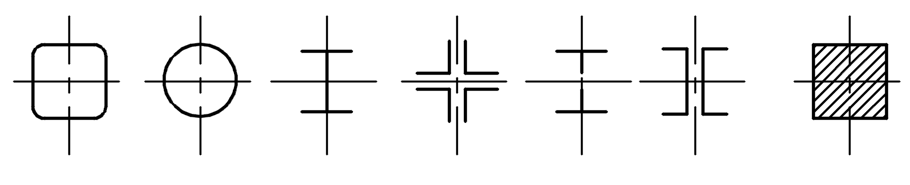 | Б.2
2 | 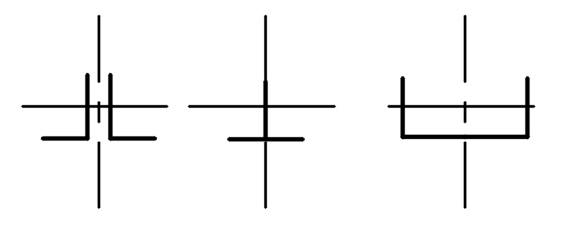 | Б.3

Т а б л и ц а Б.2
Гибкость элементов λ | Коэффициент ϕ для элементов из алюминиевых сплавов марок
 | АД1М | АМцМ | АД31Т,  АД31Т4 | АМг2М | АД31Т5 | АД31Т1,  АМг3Н2 | 1925,  1915 | 1915Т
0 | 1,000 | 1,000 | 1,000 | 1,000 | 1,000 | 1,000 | 1,000 | 1,000
10 | 1,000 | 1,000 | 1,000 | 1,000 | 0,990 | 0,983 | 0,967 | 0,960
20 | 0,975 | 0,950 | 0,940 | 0,920 | 0,885 | 0,880 | 0,867 | 0,860
30 | 0,922 | 0,895 | 0,878 | 0,862 | 0,820 | 0,808 | 0,790 | 0,775
40 | 0,877 | 0,842 | 0,822 | 0,807 | 0,760 | 0,742 | 0,715 | 0,695
50 | 0,832 | 0,796 | 0,773 | 0,750 | 0,700 | 0,678 | 0,638 | 0,613
60 | 0,795 | 0,752 | 0,725 | 0,698 | 0,635 | 0,607 | 0,560 | 0,530
70 | 0,757 | 0,713 | 0,680 | 0,647 | 0,574 | 0,538 | 0,482 | 0,450
80 | 0,720 | 0,670 | 0,635 | 0,597 | 0,520 | 0,480 | 0,413 | 0,380
90 | 0,690 | 0,632 | 0,588 | 0,545 | 0,466 | 0,422 | 0,348 | 0,305
100 | 0,657 | 0,593 | 0,543 | 0,498 | 0,410 | 0,360 | 0,282 | 0,246
110 | 0,625 | 0,553 | 0,500 | 0,450 | 0,362 | 0,310 | 0,233 | 0,204
120 | 0,590 | 0,515 | 0,460 | 0,408 | 0,316 | 0,263 | 0,196 | 0,171
130 | 0,560 | 0,480 | 0,420 | 0,370 | 0,280 | 0,228 | 0,167 | 0,146
140 | 0,527 | 0,445 | 0,385 | 0,333 | 0,237 | 0,194 | 0,144 | 0,126
150 | 0,497 | 0,412 | 0,352 | 0,300 | 0,205 | 0,166 | 0,125 | 0,110

Т а б л и ц а Б.3
Гибкость элементов λ | Коэффициенты ϕ для элементов из алюминиевых сплавов марок
 | АД1М | АМцМ | АД31Т,  АД31Т4 | АМг2М | АД31Т5 | АД31Т1,  АМг3Н2 | 1925,  1915 | 1915Т
0 | 1,000 | 1,000 | 1,000 | 1,000 | 1,000 | 1,000 | 1,000 | 1,000
10 | 1,000 | 1,000 | 1,000 | 1,000 | 1,000 | 1,000 | 1,000 | 1,000
20 | 1,000 | 1,000 | 0,995 | 0,982 | 0,946 | 0,936 | 0,915 | 0,910
30 | 0,985 | 0,955 | 0,930 | 0,915 | 0,880 | 0,865 | 0,838 | 0,830
40 | 0,935 | 0,900 | 0,880 | 0,860 | 0,818 | 0,802 | 0,770 | 0,758
50 | 0,887 | 0,860 | 0,835 | 0,812 | 0,763 | 0,740 | 0,696 | 0,676
60 | 0,858 | 0,820 | 0,793 | 0,766 | 0,705 | 0,675 | 0,615 | 0,590
70 | 0,825 | 0,782 | 0,750 | 0,717 | 0,644 | 0,605 | 0,530 | 0,500
80 | 0,792 | 0,745 | 0,706 | 0,665 | 0,590 | 0,542 | 0,440 | 0,385
90 | 0,760 | 0,710 | 0,656 | 0,608 | 0,510 | 0,450 | 0,348 | 0,305
100 | 0,726 | 0,665 | 0,610 | 0,555 | 0,432 | 0,367 | 0,282 | 0,246
110 | 0,693 | 0,625 | 0,562 | 0,506 | 0,382 | 0,313 | 0,233 | 0,204
120 | 0,660 | 0,530 | 0,518 | 0,458 | 0,330 | 0,262 | 0,196 | 0,171
130 | 0,630 | 0,545 | 0,475 | 0,415 | 0,290 | 0,227 | 0,167 | 0,146
140 | 0,595 | 0,505 | 0,435 | 0,362 | 0,255 | 0,197 | 0,144 | 0,126
150 | 0,562 | 0,470 | 0,400 | 0,313 | 0,212 | 0,168 | 0,125 | 0,110

Б.2 Коэффициенты устойчивости ϕ изгибаемых элементов
Б.2.1 Коэффициент ϕ_{b} для расчета на устойчивость изгибаемых элементов двутаврового, таврового и швеллерного сечений следует определять в зависимости от расстановки связей, раскрепляющих сжатый пояс, вида нагрузки и места ее приложения. При этом предполагается, что нагрузка действует в плоскости наибольшей жесткости (I_{x} > I_{y}), а опорные сечения закреплены от боковых смещений и поворота.
Б.2.2 Для балки двутаврового сечения с двумя осями симметрии для определения коэффициента ϕ_{b} необходимо вычислить коэффициент ϕ₁ по формуле
$φ_{1}=1,41\frac{I_{y}}{I_{x}}{\left(\frac{h}{l_{ef}}\right)}^{2}\frac{E}{R}$, (Б.1)
где ψ – коэффициент, вычисляемый согласно требованиям настоящего приложения;
l_{ef} – расчетная длина балки или консоли, определяемая согласно требованиям 9.3.4.1;
h – полная высота сечения.
Б.2.3 Значение коэффициента ψ в формуле (Б.1) следует вычислять по формулам таблиц Б.4–Б.6 в зависимости от количества закреплений сжатого пояса, вида нагрузки и места ее приложения, а также от параметра α, равного:
а) для прессованных двутавров:
$α=1,54\frac{I_{t}}{I_{y}}{\left(\frac{l_{ef}}{h}\right)}^{2}$, (Б.2)
где $I_{t}=0,42\sum{b_{i}t_{i}^{3}}$ – момент инерции сечения при свободном кручении (здесь b_{i}, t_{i} – ширина и толщина соответственно прямоугольников, образующих сечение).
При наличии утолщений круглого сечения (бульб):
$I_{t}=0,42∑b_{i}t_{i}^{3}+n\frac{πD^{4}}{32}$,
где D – диаметр бульб;
n – число бульб в сечении;
б) для сварных двутавровых балок при отсутствии отбортовок, утолщений по краям и значительных утолщений в углах параметр α следует определять по формуле
$α=8{\left(\frac{l_{ef}t_{f}}{hb_{f}}\right)}^{2}{\left(1+\frac{at^{3}}{b_{f}t_{f}^{3}}\right)}^{2}$, (Б.3)
где для сварных и прессованных двутавровых балок:
t_{f}, b_{f} – толщина и ширина соответственно пояса балки;
h – расстояние между осями поясов;
для составных клепаных двутавровых балок:
t_{f} – суммарная толщина листов пояса и горизонтальной полки поясного уголка;
b_{f} – ширина листов пояса;
h – расстояние между осями пакетов поясных листов;
α = 0,5h – сумма высоты вертикальной полки поясного уголка с толщиной пакета горизонтальных листов;
t – суммарная толщина стенки и вертикальных полок поясных уголков.
Значение коэффициента ϕ_{b} в формуле (9.21) следует принимать:
- при ϕ > 0,667 ϕ_{b} = 0,5 + 0,25ϕ₁;
- при ϕ ≤ 0,667 ϕ_{b} = ϕ₁ для алюминиевых сплавов всех марок, указанных в таблице 8.3, за исключением АМг3Н2, АД31Т1 и АД31Т5, и ϕ_{b} = ϕ₁, но не более 1,0 – для алюминиевых сплавов марок АМг3Н2, АД31Т1 и АД31Т5.
Б.2.4 Для разрезной балки двутаврового сечения с одной осью симметрии (рисунок Б.1) для определения коэффициента ϕ_{b} следует вычислить коэффициенты ϕ₁ и ϕ₂ по формулам:
$φ_{1}=1,41 \frac{I_{y}}{I_{x}} \frac{2hh_{1}}{l_{ef}^{2}} \frac{E}{R}$, (Б.4)
$φ_{2}=1,41 \frac{I_{y}}{I_{x}} \frac{2hh_{2}}{l_{ef}^{2}} \frac{E}{R}$, (Б.5)
$$=2,6[\sqrt{{\left(0,5{\overline{y}}_{p}+β_{y}\right)}^{2}+c^{2}}+\left(0,5{\overline{y}}_{p}+β_{y}\right)]$$, (Б.6)
где ζ – коэффициент, зависящий от вида нагрузки и принимаемый по таблице Б.7;
h₁, h₂ – размеры, указанные на рисунке Б.1;
– относительная координата точки приложения нагрузки со своим знаком (см. рисунок Б.1);
$β_{y}=[0,43-0,065{\left(\frac{b_{1}}{h}\right)}^{2}](2n-1)$,
здесь I₁, I₂, – моменты инерции сжатого и растянутого поясов соответственно относительно оси симметрии сечения;
,

здесь I_{t} – момент инерции при кручении (см. обозначения к формуле (Б.2)).

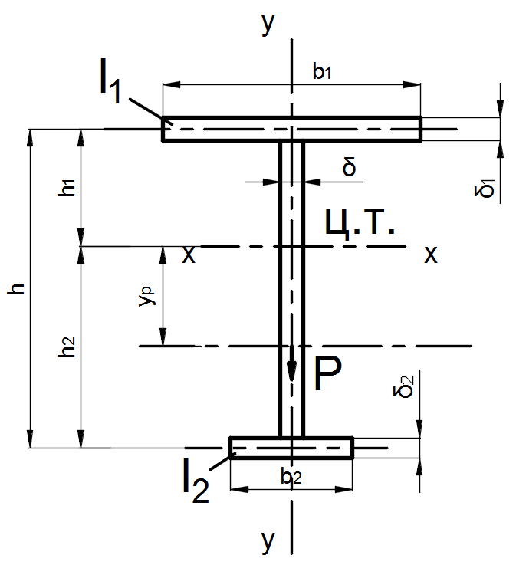

ц.т. – положение центра тяжести сечения; Р – внецентренно приложенная продольная сила в точке с координатой у_{р}

Рисунок Б.1 – Схема двутаврового сечения с одной осью симметрии

Значение коэффициента ϕ_{b} в формуле (9.21) следует принимать:
при ϕ₂ ≤ 0,667 ϕ_{b} = ϕ₁;
при ϕ₂ > 0,667 $φ_{b}=φ_{1}[0,5+0,25\left(\frac{n}{φ_{1}}+\frac{1-n}{φ_{2}}\right)]$,
для алюминия всех марок, указанных в таблице 8.3, за исключением АМг3Н2, АД31Т1 и АД31Т5, для которых ϕ₂ следует вычислять по формуле (Б.5) и принимать не более 1,0.
Б.2.5 Устойчивость балок швеллерного сечения следует проверять так же, как и для балок двутаврового сечения, при этом следует α вычислять по формуле (Б.2), найденные значения ϕ_{b} умножать на 0,7.
Значения I_{x}, I_{y}, I_{t} в формулах (Б.1) и (Б.2) следует принимать, как для швеллера.

Таблица Б.4
Коэффициент  a | Коэффициент ψ
 | для балок без закрепления в пролете |  |  |  | при наличии не менее двух промежуточных закреплений верхнего пояса, делящих пролет на равные части, независимо от места приложения нагрузки
 | при сосредоточенной нагрузке, приложенной к поясу |  | при равномерно распределенной нагрузке, приложенной к поясу
 | верхнему | нижнему | верхнему | нижнему
1 | 2 | 3 | 4 | 5 | 6
0,1 | 0,98 | 2,80 | 0,91 | 2,14 | 1,20
0,4 | 0,98 | 2,84 | 0,91 | 2,14 | 1,23
1,0 | 1,05 | 2,87 | 0,95 | 2,17 | 1,26
4,0 | 1,26 | 3,05 | 1,12 | 2,35 | 1,44
8,0 | 1,47 | 3,29 | 1,30 | 2,56 | 1,65
16,0 | 1,89 | 3,75 | 1,68 | 2,94 | 1,96
24,0 | 2,24 | 4,10 | 2,00 | 3,22 | 2,24
32,0 | 2,56 | 4,45 | 2,28 | 3,50 | 2,49
48,0 | 3,15 | 4,97 | 2,73 | 3,99 | 2,91
64,0 | 3,64 | 5,50 | 3,15 | 4,45 | 3,33
80,0 | 4,10 | 5,95 | 3,50 | 4,80 | 3,64
96,0 | 4,48 | 6,30 | 3,89 | 5,15 | 3,96
128,0 | 5,25 | 7,04 | 4,48 | 5,78 | 4,50
160,0 | 5,92 | 7,77 | 5,04 | 6,30 | 5,01
240,0 | 7,35 | 9,17 | 6,30 | 7,56 | 6,09
320,0 | 8,54 | 10,40 | 7,32 | 8,40 | 7,00
400,0 | 9,63 | 11,48 | 8,16 | 9,38 | 7,77
Таблица Б.5
Вид нагрузки | Место приложения нагрузки | Коэффициент ψ
Сосредоточенная | В середине пролета (независимо от уровня приложения) | ψ = 1,75ψ₁
Сосредоточенная | В четверти пролета к верхнему поясу | ψ = 1,14ψ₁
Равномерно распределенная по верхнему поясу
Сосредоточенная | В четверти пролета к нижнему поясу | ψ = 1,6ψ₁
Равномерно распределенная по нижнему поясу |  | ψ = 1,3ψ₁
П р и м е ч а н и е – Здесь значение ψ₁ следует принимать по графе 6 таблицы Б.4.

Таблица Б.6
Коэффициент a | Коэффициент ψ при нагрузке, приложенной к поясу
 | верхнему | нижнему
4 | 0,875 | 3,640
6 | 1,120 | 3,745
8 | 1,295 | 3,850
10 | 1,505 | 3,920
12 | 1,680 | 4,025
14 | 1,855 | 4,130
16 | 2,030 | 4,200
24 | 2,520 | 4,550
32 | 2,975 | 4,830
40 | 3,290 | 5,040
100 | 5,040 | 6,720

Таблица Б.7
Вид нагрузки | Чистый изгиб | Равномерно распределенная нагрузка | Сосредоточенная сила в середине пролета | Момент на одном конце балки
Коэффициент ζ | 1,00 | 1,12 | 1,35 | 1,75

Б.3 Коэффициенты устойчивости внецентренно сжатых и сжато-изогнутых элементов

Таблица Б.8
Условная гибкость $$\overline{λ}$$ | Значения ϕ_{e}·10³ при приведенном относительном эксцентриситете m_{ef}
 | 0,1 | 0,2 | 0,3 | 0,4 | 0,5 | 0,6 | 0,7 | 0,8 | 1,0 | 1,2 | 1,5
0,5 | 990 | 980 | 973 | 937 | 905 | 880 | 850 | 817 | 767 | 725 | 657
1,0 | 947 | 907 | 872 | 837 | 807 | 778 | 752 | 725 | 680 | 637 | 583
1,5 | 880 | 832 | 793 | 758 | 726 | 700 | 672 | 647 | 607 | 570 | 518
2,0 | 817 | 765 | 723 | 687 | 656 | 627 | 602 | 580 | 540 | 507 | 463
2,5 | 750 | 695 | 652 | 617 | 587 | 560 | 536 | 515 | 482 | 452 | 413
3,0 | 677 | 618 | 578 | 545 | 517 | 495 | 472 | 455 | 425 | 400 | 367
3,5 | 593 | 542 | 505 | 475 | 453 | 434 | 415 | 398 | 374 | 355 | 325
4,0 | 505 | 436 | 435 | 412 | 393 | 378 | 362 | 350 | 327 | 312 | 288
4,5 | 425 | 395 | 374 | 356 | 342 | 328 | 315 | 306 | 288 | 275 | 255
5,0 | 358 | 338 | 320 | 307 | 295 | 285 | 275 | 268 | 253 | 242 | 227
5,5 | 303 | 287 | 276 | 265 | 257 | 248 | 242 | 235 | 225 | 215 | 202
6,0 | 257 | 246 | 238 | 230 | 223 | 218 | 213 | 208 | 198 | 192 | 180
6,5 | 222 | 212 | 207 | 202 | 197 | 191 | 187 | 183 | 175 | 170 | 161
7,0 | 192 | 187 | 181 | 177 | 172 | 168 | 165 | 161 | 155 | 150 | 145
8,0 | 148 | 145 | 142 | 139 | 137 | 134 | 132 | 129 | 126 | 123 | 120
9,0 | 120 | 117 | 115 | 113 | 111 | 110 | 108 | 107 | 105 | 102 | 100
10,0 | 97 | 95 | 93 | 92 | 91 | 90 | 88 | 87 | 85 | 84 | 82

Окончание таблицы Б.8
Условная гибкость $$\overline{λ}$$ | Значения ϕ_{e}·10³ при приведенном относительном эксцентриситете m_{ef}
 | 2,0 | 2,5 | 3,0 | 4,0 | 5,0 | 6,0 | 7,0 | 8,0 | 9,0 | 10,0
0,5 | 567 | 500 | 445 | 360 | 302 | 257 | 225 | 203 | 182 | 165
1,0 | 505 | 445 | 394 | 323 | 272 | 235 | 205 | 186 | 167 | 151
1,5 | 452 | 398 | 355 | 292 | 247 | 215 | 188 | 171 | 153 | 140
2,0 | 405 | 358 | 320 | 265 | 227 | 197 | 175 | 158 | 142 | 130
2,5 | 362 | 322 | 290 | 242 | 208 | 182 | 162 | 146 | 132 | 121
3,0 | 323 | 290 | 262 | 220 | 192 | 167 | 150 | 135 | 123 | 114
3,5 | 288 | 260 | 236 | 202 | 175 | 155 | 140 | 126 | 116 | 108
4,0 | 257 | 233 | 214 | 184 | 159 | 144 | 130 | 117 | 109 | 101
4,5 | 230 | 210 | 193 | 167 | 146 | 132 | 121 | 110 | 102 | 95
5,0 | 205 | 190 | 175 | 152 | 135 | 123 | 113 | 103 | 96 | 90
5,5 | 185 | 172 | 160 | 140 | 125 | 115 | 105 | 97 | 90 | 85
6,0 | 166 | 155 | 145 | 128 | 115 | 106 | 97 | 90 | 85 | 80
6,5 | 148 | 141 | 132 | 117 | 107 | 97 | 90 | 85 | 80 | 75
7,0 | 135 | 128 | 120 | 108 | 98 | 90 | 85 | 80 | 75 | 70
8,0 | 112 | 107 | 100 | 91 | 85 | 80 | 77 | 72 | 67 | 62
9,0 | 94 | 90 | 86 | 80 | 76 | 72 | 67 | 63 | 59 | 55
10,0 | 80 | 77 | 75 | 70 | 67 | 62 | 60 | 56 | 52 | 48
П р и м е ч а н и е – Значения ϕ_{e} следует принимать не выше значений ϕ.

Таблица Б.9
Условная гибкость $$\overline{λ}$$ | Значения ϕ_{e}·10³ при приведенном относительном эксцентриситете m_{ef}
 | 0,1 | 0,2 | 0,3 | 0,4 | 0,5 | 0,6 | 0,7 | 0,8 | 1,0 | 1,2 | 1,5
0,5 | 950 | 888 | 825 | 755 | 718 | 660 | 635 | 605 | 540 | 495 | 436
1,0 | 882 | 810 | 756 | 693 | 660 | 609 | 582 | 548 | 496 | 453 | 405
1,5 | 872 | 753 | 684 | 643 | 607 | 568 | 534 | 507 | 458 | 420 | 375
2,0 | 773 | 700 | 640 | 593 | 558 | 523 | 492 | 468 | 423 | 390 | 347
2,5 | 712 | 637 | 585 | 543 | 508 | 477 | 450 | 427 | 390 | 358 | 320
3,0 | 640 | 575 | 530 | 488 | 458 | 430 | 408 | 387 | 355 | 327 | 294
3,5 | 565 | 507 | 467 | 432 | 410 | 385 | 365 | 350 | 321 | 297 | 270
4,0 | 490 | 442 | 410 | 382 | 363 | 343 | 327 | 313 | 290 | 269 | 247
4,5 | 418 | 382 | 357 | 335 | 320 | 304 | 290 | 280 | 260 | 243 | 223
5,0 | 353 | 328 | 309 | 293 | 280 | 268 | 257 | 249 | 233 | 219 | 202
5,5 | 300 | 282 | 267 | 256 | 245 | 237 | 228 | 222 | 208 | 197 | 183
6,0 | 256 | 242 | 233 | 223 | 216 | 210 | 202 | 197 | 187 | 178 | 166
6,5 | 220 | 210 | 205 | 197 | 190 | 185 | 182 | 175 | 167 | 160 | 150
7,0 | 192 | 186 | 180 | 173 | 169 | 165 | 162 | 157 | 150 | 145 | 136
8,0 | 150 | 145 | 142 | 139 | 135 | 133 | 130 | 127 | 122 | 120 | 112
9,0 | 120 | 117 | 115 | 112 | 110 | 108 | 107 | 105 | 101 | 98 | 95
10,0 | 97 | 96 | 95 | 93 | 92 | 91 | 90 | 87 | 85 | 83 | 82
Окончание таблицы Б.9
Условная гибкость $$\overline{λ}$$ | Значения ϕ_{e}·10³ при приведенном относительном эксцентриситете m_{ef}
 | 2,0 | 2,5 | 3,0 | 4,0 | 5,0 | 6,0 | 7,0 | 8,0 | 9,0 | 10,0
0,5 | 370 | 320 | 282 | 323 | 196 | 170 | 157 | 143 | 122 | 110
1,0 | 342 | 296 | 262 | 213 | 182 | 155 | 145 | 130 | 113 | 96
1,5 | 318 | 275 | 243 | 198 | 170 | 144 | 134 | 120 | 105 | 90
2,0 | 294 | 257 | 227 | 185 | 159 | 135 | 125 | 112 | 100 | 84
2,5 | 273 | 240 | 213 | 173 | 150 | 127 | 117 | 105 | 95 | 79
3,0 | 253 | 222 | 197 | 164 | 142 | 121 | 111 | 100 | 92 | 75
3,5 | 232 | 206 | 185 | 155 | 133 | 115 | 106 | 95 | 87 | 72
4,0 | 213 | 190 | 172 | 145 | 125 | 110 | 100 | 90 | 83 | 70
4,5 | 195 | 177 | 160 | 135 | 117 | 105 | 94 | 86 | 80 | 67
5,0 | 178 | 162 | 148 | 127 | 110 | 98 | 89 | 82 | 76 | 64
5,5 | 163 | 150 | 137 | 120 | 105 | 94 | 84 | 77 | 72 | 62
6,0 | 150 | 138 | 128 | 112 | 98 | 90 | 80 | 73 | 68 | 60
6,5 | 136 | 127 | 118 | 103 | 94 | 85 | 76 | 70 | 65 | 58
7,0 | 125 | 117 | 108 | 96 | 90 | 81 | 72 | 67 | 62 | 56
8,0 | 105 | 100 | 92 | 86 | 82 | 72 | 65 | 60 | 56 | 52
9,0 | 90 | 87 | 81 | 77 | 72 | 65 | 58 | 55 | 50 | 48
10,0 | 80 | 76 | 71 | 68 | 64 | 57 | 52 | 48 | 44 | 44
П р и м е ч а н и е – Значения ϕ_{e} следует принимать не выше значений ϕ.

Таблица Б.10
Тип сечения | Схема сечения и эксцентриситет | $$\frac{A_{f}}{A_{w}}$$ | Значения η при
 |  |  | 0 ≤ $\overline{ λ}$≤ 5 |  | $\overline{λ}$> 5
 |  |  | 0,1 ≤ m_{e} ≤ 5 | 5 < m_{e} ≤ 20 | 0,1 ≤ m_{e} ≤ 5 | 5 < m_{e} ≤ 20
1 | 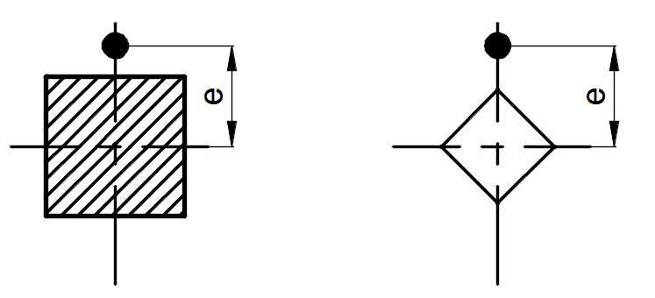 | – | 1,0
2 | 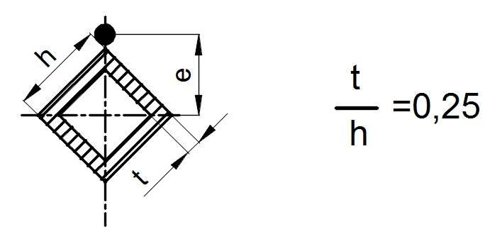 | – | 0,85
3 | 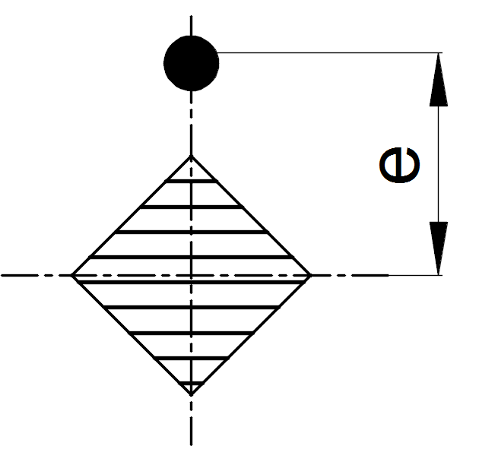 | – | 0,75 + 0,02$\overline{λ}$ |  | 0,85
4 | 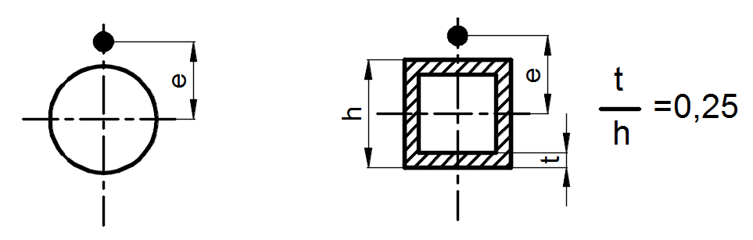 | – | (1,35 – 0,05m_{e}) – 0,01(5 – m_{e})$\overline{ λ}$ | 1,1
5 | 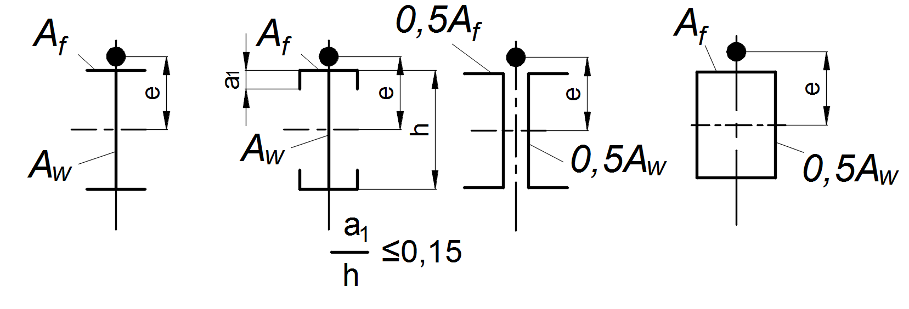 | 0,25 | (1,45 – 0,05m_{e}) – 0,01(5 – m_{e})$\overline{ λ}$ | 1,2
 |  | 0,5 | (1,75 – 0,1m_{e}) – 0,02(5 – m_{e})$\overline{ λ}$ | 1,25
 |  | ≥1,0 | (1,90 – 0,1m_{e}) – 0,02(6 – m_{e})$\overline{ λ}$ | 1,4 – 0,02$\overline{λ}$ | 1,3
6 | 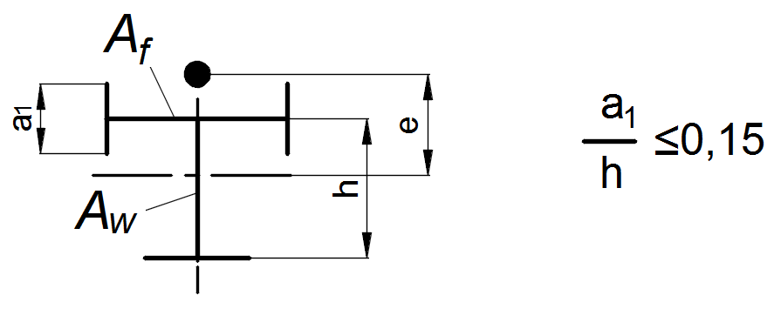 | – | η₅[1 – 0,3(5 – m_{e})a₁/h] | η₅
7 | 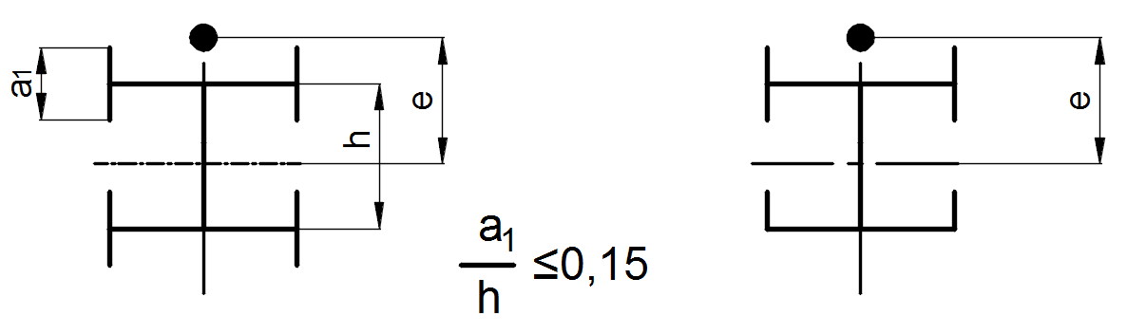 | – | η₅(1 – 0,8a₁/h)
8 | 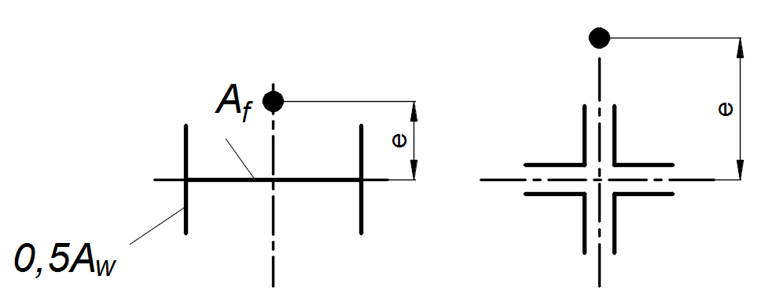 | 0,25 | (0,75 – 0,05m_{e}) – 0,01(5 – m_{e})$\overline{ λ}$ | 1,0
 |  | 0,5 | (0,5 – 0,1m_{e}) – 0,02(5 – m_{e})$\overline{ λ}$ | 1,0
 |  | ≥1,0 | (0,25 – 0,15m_{e}) – 0,03(5 – m_{e})$\overline{ λ}$ | 1,0
9 | 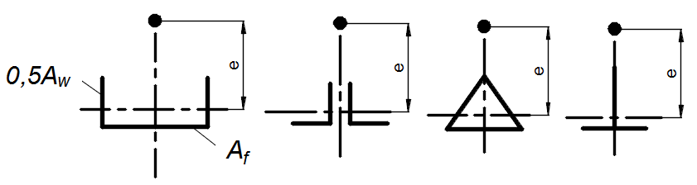 | 0,5 | (1,25 – 0,05m_{e}) – 0,01(5 – m_{e})$\overline{ λ}$ | 1,0
 |  | ≥1,0 | (1,5 – 0,1m_{e}) – 0,02(5 – m_{e})$\overline{ λ}$ | 1,0
10 | 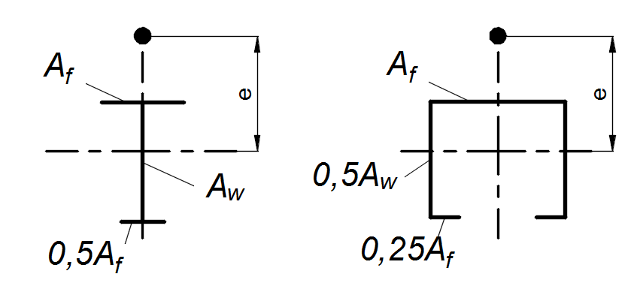 | 0,5 | 1,4
 |  | 1,0 | 1,6 – 0,01(5 – m_{e})$\overline{ λ}$ | 1,6 | 1,35 + 0,05m_{e} | 1,6
 |  | 2,0 | 1,8 – 0,02(5 – m_{e})$\overline{ λ}$ | 1,8 | 1,3 + 0,1m_{e} | 1,8
11 | 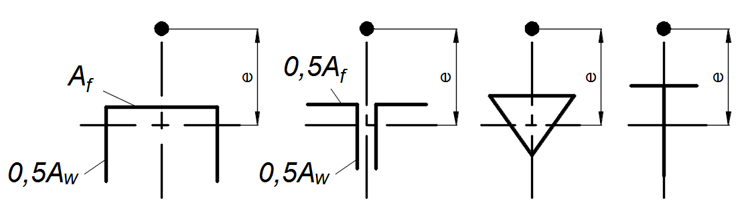 | 0,5 | 1,45 + 0,04m_{e} | 1,65 | 1,45 + 0,04m_{e} | 1,65
 |  | 1,0 | 1,8 + 0,12m_{e} | 2,4 | 1,8 + 0,12m_{e} | 2,4
 |  | 1,5 | 2,0 + 0,25m_{e} + 0,1$\overline{ λ}$ | – | – | –
 |  | 2,0 | 3,0 + 0,25m_{e} + 0,1$\overline{ λ}$ | – | – | –
П р и м е ч а н и я
1 Для типов сечений 5–7 при подсчете значений A_{f}/A_{w} площадь вертикальных элементов полок не следует учитывать.
2 Для типов сечений 6 и 7 значения η₅ следует принимать равными значениям η для типа 5 при тех же значениях A_{f}/A_{w}.

Т а б л и ц а Б.11
Эпюры моментов | $$\overline{ λ}$$ | Значение m_{ef} при m_{ef,1}, равном
 |  | 0,1 | 0,5 | 1,0 | 1,5 | 2,0 | 3,0 | 4,0 | 5,0 | 7,0 | 10,0 | 20,0
δ = –1,0  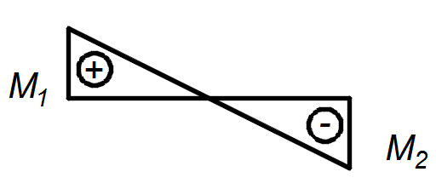 | 1 | 0,10 | 0,30 | 0,68 | 1,12 | 1,60 | 2,62 | 3,55 | 4,55 | 6,50 | 9,40 | 19,40
 | 2 | 0,10 | 0,17 | 0,39 | 0,68 | 1,03 | 1,80 | 2,75 | 3,72 | 5,65 | 8,60 | 18,50
 | 3 | 0,10 | 0,10 | 0,22 | 0,36 | 0,55 | 1,17 | 1,95 | 2,77 | 4,60 | 7,40 | 17,20
 | 4 | 0,10 | 0,10 | 0,10 | 0,18 | 0,30 | 0,57 | 1,03 | 1,78 | 3,35 | 5,90 | 15,40
 | 5 | 0,10 | 0,10 | 0,10 | 0,10 | 0,15 | 0,23 | 0,48 | 0,95 | 2,18 | 4,40 | 13,40
 | 6 | 0,10 | 0,10 | 0,10 | 0,10 | 0,10 | 0,15 | 0,18 | 0,40 | 1,25 | 3,00 | 11,40
 | 7 | 0,10 | 0,10 | 0,10 | 0,10 | 0,10 | 0,10 | 0,10 | 0,10 | 0,50 | 1,70 | 9,50
δ = –0,5  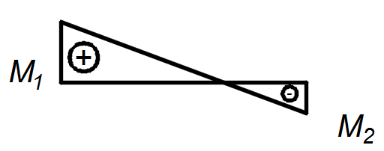 | 1 | 0,10 | 0,31 | 0,68 | 1,12 | 1,60 | 2,62 | 3,55 | 4,55 | 6,50 | 9,40 | 19,40
 | 2 | 0,10 | 0,22 | 0,46 | 0,73 | 1,05 | 1,88 | 2,75 | 3,72 | 5,65 | 8,60 | 18,50
 | 3 | 0,10 | 0,17 | 0,38 | 0,58 | 0,80 | 1,33 | 2,00 | 2,77 | 4,60 | 7,40 | 17,20
 | 4 | 0,10 | 0,14 | 0,32 | 0,49 | 0,66 | 1,05 | 1,52 | 2,22 | 3,50 | 5,90 | 15,40
 | 5 | 0,10 | 0,10 | 0,26 | 0,41 | 0,57 | 0,95 | 1,38 | 1,80 | 2,95 | 4,70 | 13,40
 | 6 | 0,10 | 0,16 | 0,28 | 0,40 | 0,52 | 0,95 | 1,25 | 1,60 | 2,50 | 4,00 | 11,50
 | 7 | 0,10 | 0,22 | 0,32 | 0,42 | 0,55 | 0,95 | 1,10 | 1,35 | 2,20 | 3,50 | 10,80
δ = 0  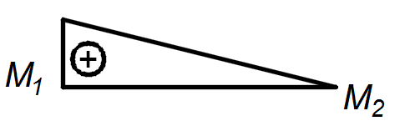 | 1 | 0,10 | 0,32 | 0,70 | 1,12 | 1,60 | 2,62 | 2,55 | 4,55 | 6,50 | 9,40 | 19,40
 | 2 | 0,10 | 0,28 | 0,60 | 0,90 | 1,28 | 1,96 | 2,75 | 3,72 | 5,65 | 8,40 | 18,50
 | 3 | 0,10 | 0,27 | 0,55 | 0,84 | 1,15 | 1,75 | 2,43 | 3,17 | 4,80 | 7,40 | 17,20
 | 4 | 0,10 | 0,26 | 0,52 | 0,78 | 1,10 | 1,60 | 2,20 | 2,83 | 4,00 | 6,30 | 15,40
 | 5 | 0,10 | 0,25 | 0,52 | 0,78 | 1,10 | 1,55 | 2,10 | 2,78 | 3,85 | 5,90 | 14,50
 | 6 | 0,10 | 0,28 | 0,52 | 0,78 | 1,10 | 1,55 | 2,00 | 2,70 | 3,80 | 5,60 | 13,80
 | 7 | 0,10 | 0,32 | 0,52 | 0,78 | 1,10 | 1,55 | 1,90 | 2,60 | 3,75 | 5,50 | 13,00
δ = 0,5  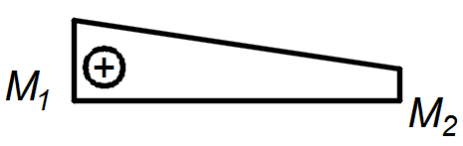 | 1 | 0,10 | 0,40 | 0,80 | 1,23 | 1,68 | 2,62 | 3,55 | 4,55 | 6,50 | 9,10 | 19,40
 | 2 | 0,10 | 0,40 | 0,78 | 1,20 | 1,60 | 2,30 | 3,15 | 4,10 | 5,85 | 8,60 | 18,50
 | 3 | 0,10 | 0,40 | 0,77 | 1,17 | 1,55 | 2,30 | 3,10 | 3,90 | 5,55 | 8,13 | 18,00
 | 4 | 0,10 | 0,40 | 0,75 | 1,13 | 1,55 | 2,30 | 3,05 | 3,80 | 5,30 | 7,60 | 17,50
 | 5 | 0,10 | 0,40 | 0,75 | 1,10 | 1,55 | 2,30 | 3,00 | 3,80 | 5,30 | 7,60 | 17,00
 | 6 | 0,10 | 0,40 | 0,75 | 1,10 | 1,50 | 2,30 | 3,00 | 3,80 | 5,30 | 7,60 | 16,50
 | 7 | 0,10 | 0,40 | 0,75 | 1,10 | 1,40 | 2,30 | 3,00 | 3,80 | 5,30 | 7,60 | 16,00
П р и м е ч а н и е – $m_{ef,1 }$ определяют по формуле
$m_{ef,1 }=η\frac{M_{1}}{N} \frac{A}{W_{c}}δ=\frac{M_{2}}{M_{1}}$.

Приложение В

Расчеты на выносливость

В.1 Графическое представление коэффициента надежности по выносливости
Z_{σ} – фактический коэффициент надежности по выносливости при заданном виде цикла r, соответствующий выражению (15.9), его значение графически может быть определено путем построения диаграмм предельных амплитуд на рисунках В.1 и В.2 в виде отношения
.

σ_{m}
σ_{–1}
σ_{a}
r= –1
r=0
r=1
45°
45°
σ_{Т}
σ_{max} = σ_{a}+σ_{m}≤σ_{Т}
ψ
σ_{Т}
ϕ

Β

Α

σ_{α}'
σ_{m}
Ο

А – рабочая точка (σ_{α}', σ_{m}) при заданном r; В – предельное положение рабочей точки при заданном r

Рисунок В.1 – Диаграмма предельных амплитуд

σ_{m}
σ_{–1}
σ_{a}
r= –1
r=1
45°
σ_{Т}
σ_{max}=σ_{a}+σ_{m}≤σ_{Т}
ψ
σ_{В}
σ_{Т}
σ_{α}'
ϕ
Β
σ_{m}
Ο
Α
Рисунок В.2 – Диаграмма предельных амплитуд, используемая при отсутствии данных по σ₀

В.2 Метод определения последовательности убывающих по размаху напряжений циклов

Шаг 1.
Устанавливается история изменения напряжений и находится максимальный пик В₁

Τ
σ_{a}
Β₁
Α
C

Шаг 2.
Участок истории изменения напряжений слева от пика В₁ сдвигается вправо, точки С и А соединяются

Τ
σ_{a}
Β₁
Α
C
Β₁
Α

Шаг 3.
Наибольший размах цикла Δσ₁ является основным циклом

Τ
σ_{a}
Β₁
Α
Β₁
Δσ₁
σ_{1max}
σ_{1min}
σ_{1m}

Шаг 4.
Переход к следующему пику В₂
и установление следующего размаха цикла Δσ₂

Τ
σ_{a}
Β₁
Α
Β₁
Δσ₂
σ_{2max}
σ_{2min}
σ_{2m}

Шаг 5.
Далее действие повторяется до завершения всей последовательности циклов
Τ
σ_{a}
Β₁
Α
Β₁
Δσ₃
σ_{3max}
σ_{3min}
σ_{3m}

Рисунок В.3 – Установление последовательности убывающих по размаху напряжений циклов

В.3 Группы элементов

Т а б л и ц а В.1
Номер элемента | Схема элемента и расположение расчетного сечения | Характеристика элемента | Группа элементов | Предельная амплитуда σ_{a0,5}, МПа | m₁
1 | 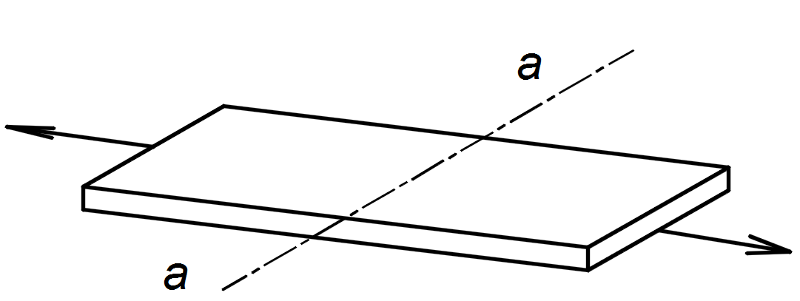 | а) Основной металл с прокатными или обработанными механическим путем кромками | 1 | 1915Т – 50 | 7
 |  |  |  | АД35Т1 – 38
 |  |  |  | 1565чМ – 34
 |  |  | 2 | 1915Т – 44
 |  | б) То же, с кромками, обрезанными машинной резкой |  | АД35Т1 – 34
 |  |  |  | 1565чМ – 32
2 | 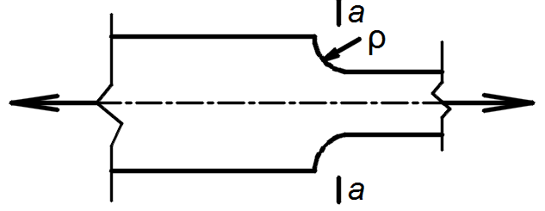 | Основной металл с обработанными механическим путем кромками, при радиусе перехода, мм:  100 ≤ ρ < 200  30 ≤ ρ < 100  ρ < 30 | 3  4  6 | 1915Т – 40  АД35Т1 – 32  1565чМ – 30  Все сплавы – 28  Все сплавы – 18 | 7  4  3,4
3 | 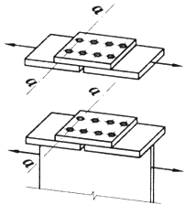 | Основной металл во фрикционных соединениях | 4 | 28 | 4
4 | 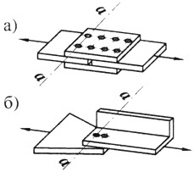 | Основной металл в болтовом (болты класса точности А) соединении в сечениях по отверстию: | 4 | 28 | 4
 |  | а) при парных накладках
 |  | б) при односторонних накладках | 5 | 25
5 | 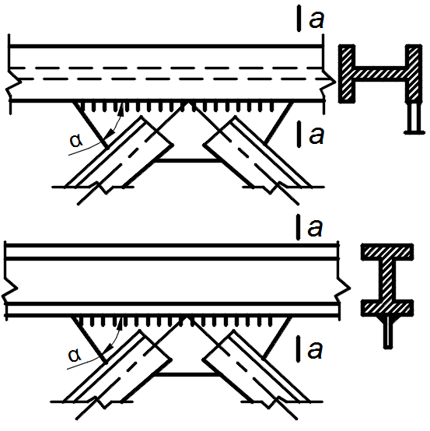 | Фасонки, приваренные встык или в тавр к стенкам и поясам балок, а также к элементам ферм при α < 45° | 7 | 18 | 3,4
6 | 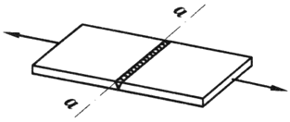 | Стыковой необработанный шов; нагрузка перпендикулярна шву; стыкуемые элементы одинакового размера:  а) полный провар  б) неполный провар | 6 | 20 | 4,3
 |  |  | 10 | 9 | 3,4
7 | 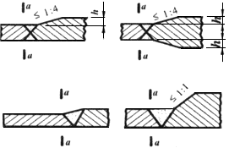 | Основной металл в месте перехода к стыковому шву со снятым механическим способом усилением шва:  при стыковании элементов одинаковой толщины и ширины | 4 | 28 | 7
8 |  | Сварка листового элемента на подкладном листе (нагрузка перпендикулярна сварному шву) | 6 | 20 | 4,3
9 | 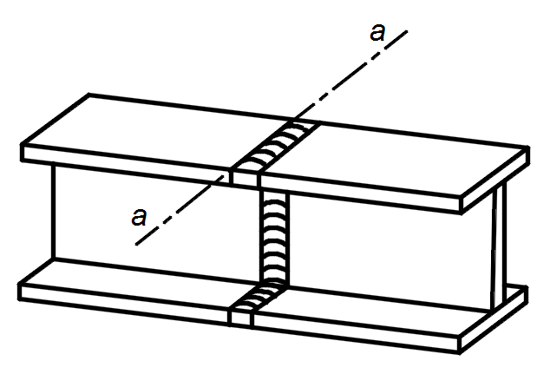 | Сварка прокатных профилей встык:  а) двухсторонний сварной шов  б) односторонний сварной шов | 7 | 18 | 3,4
 |  |  | 8 | 16
10 | 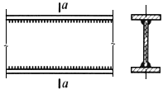 | Сварные сечения двутаврового, таврового и других типов, сваренные непрерывными продольными швами при действии усилия вдоль оси шва | 6 | 20 | 4,3
11 | 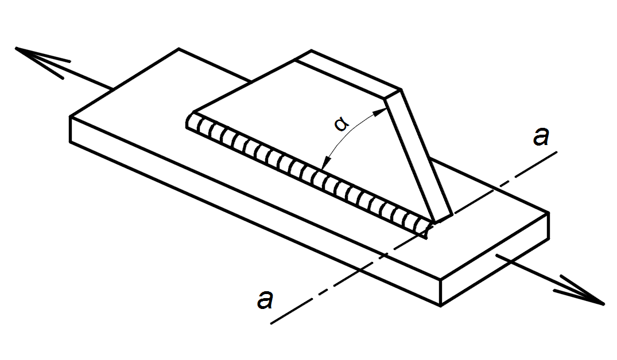 | Основной металл со вспомогательным элементом, прикрепленным продольными швами, при α:  а) до 45° | 7 | 18 | 3,4
 |  | б) 90° | 10 | 9
12 | 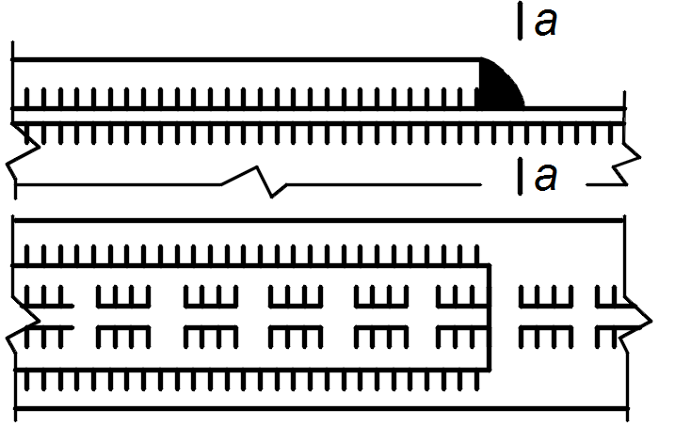 | Обрыв поясного листа без механической обработки поперечного (лобового) шва | 9 | 10 | 4,3
13 | 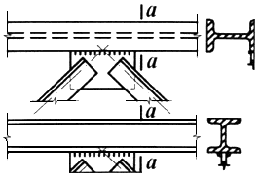 | Фасонки прямоугольной формы, приваренные встык или в тавр к элементам конструкций без механической обработки перехода от фасонки к элементу | 10 | 9 | 3,4
14 | 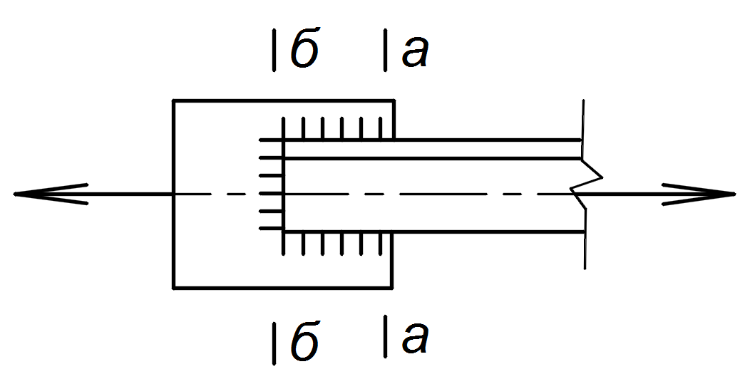 | Основной металл в соединениях:  а) с фланговыми швами (в местах перехода от элемента к концам фланговых швов) | 11 | 7 | 4,3
 |  | б) фланговыми и лобовыми швами | 10 | 9
15 | 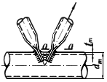 | Основной металл трубы растянутого раскоса при отношении толщины к наружному диаметру трубы пояса  а)  б) | 10 | 9 | 3,4
 |  |  | 11 | 7
16 | 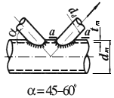 | Основной металл трубы растянутого раскоса при отношении диаметров раскоса и пояса  d_{d}/d_{m} = 0,4 – 0,7 и отношении толщины к наружному диаметру пояса:  а)  б)  в) | 9 | 10 | 3,4
 |  |  | 10 | 9
 |  |  | 11 | 7

Т а б л и ц а В.2
Параметр сплава | Пределы выносливости σ_{–1}, σ₀, текучести σ_{Т}, временное сопротивление σ_{В}, МПа, для сплавов марок
 | 1915Т | АД35Т1 | 1565чМ
σ_{–1} | 100 | 65 | 55
σ₀ | 150 | 105 | 90
σ_{Т} | 240 | 205 | 180
σ_{В} | 360 | 320 | 270

Т а б л и ц а В.3
Группа элементов | Предельные амплитуды σ_{a0,5}, МПа, для сплавов марок
 | 1915Т | АД35Т1 | 1565чМ
1 | 50 | 38 | 34
2 | 44 | 34 | 32
3 | 40 | 32 | 30
4 | 28*
5 | 25*
6 | 20*
7 | 18*
8 | 16*
9 | 10*
10 | 9*
11 | 7*
* Общие значения для сплавов марок 1915Т, АД35Т1, 1565чМ.

Приложение Г

Расчеты по предельной несущей способности

Г.1 Общие положения
При проверке несущей способности необходимо использовать пространственную расчетную схему моста, включающую все основные и вспомогательные конструктивные элементы (связи, распорки, опорные элементы и пр.).
Проверку выполняют на основании выражения
$γ=\frac{{\vec{P}}_{cr}}{{\vec{P}}_{r}}≥[γ]$, (Г.1)
где γ – резерв несущей способности моста;
${\vec{P}}_{cr}$ – предельная величина вектора нагрузок (предельная несущая способность, рисунок Г.1);
${\vec{P}}_{r}$ – вектор нагрузок с компонентами, соответствующими расчетной комбинации нагрузок приложенных к мосту (собственный вес, полезная нагрузка, снег, ветер и т. д.);
$[γ]$ – критерий допустимости эксплуатации моста при случайном превышении расчетных нагрузок, значение которого при возможности возникновения подобных ситуаций должно содержаться в задании на проектирование.
Г.2 Зависимость перемещений от вектора нагрузок
График зависимости максимальных перемещений (линейных или угловых) моста $δ\left(\vec{P}\right)$ от вектора приложенных нагрузок вплоть до исчерпания несущей способности (разрушения) приведен на рисунке Г.1.

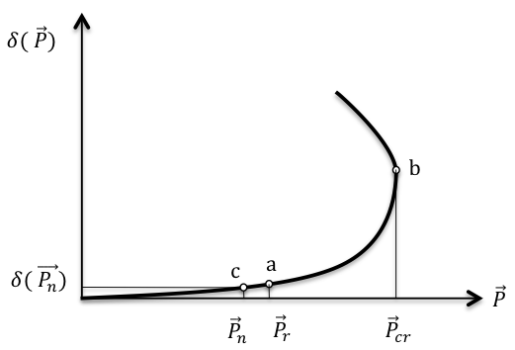
Рисунок Г.1 – График работы моста

Здесь вблизи точки b выполняется критерий исчерпания несущей способности, когда малому приращению аргумента $\vec{P}$ соответствует несоразмерно большое приращение функции δ.
График, подобный представленному на рисунке Г.1, получается в результате решения методом конечных элементов задачи о напряженно-деформированном состоянии моста с пространственной расчетной схемой в геометрически и физически нелинейной постановке.
Г.3 Проверка жесткости
Проверку жесткости выполняют по формуле
$γ_{n}δ({\vec{P}}_{n})≤∆$, (Г.2)
где $γ_{n}$ – коэффициент надежности по ответственности;
${\vec{P}}_{n}$ – вектор нормативных нагрузок (см. рисунок Г.1);
$δ({\vec{P}}_{n})$ – наибольшее перемещение от нормативных нагрузок (см. рисунок Г.1);
Δ – предельная величина перемещения, определяющая возможность нормальной эксплуатации конструкции, устанавливается согласно пунктам 5.42–5.48 СП 35.13330.2011.
Г.4 Проверка прочности
Одновременно с представленным графиком нелинейный расчет дает информацию о напряженно-деформированном состоянии всех конструктивных элементов. Критерием выполнения первой группы предельных состояний по прочности служат выражения (Г.3) и (Г.4).
Для стержневых элементов:
$γ_{n} \frac{σ_{max}}{R_{y}∙γ_{c}}≤1$ и $γ_{n}\frac{τ_{max}}{R_{s}∙γ_{c}}≤1$, (Г.3)
где $σ_{max}$ и $τ_{max}$ – максимальные нормальное и касательное напряжения в конструктивных элементах от неблагоприятной комбинации расчетных нагрузок;
$R_{y}$ и $R_{s}$ – расчетные сопротивления материала нормальные по пределу текучести и касательные соответственно;
$γ_{n}$ и $γ_{c}$ – коэффициенты надежности по ответственности и условий работы соответственно.
Для плоских, оболочечных и массивных конструктивных элементов максимальное значение приведенного напряжения ${{(σ}_{прив})}_{max}$ не должно превышать расчетное сопротивление с соответствующими коэффициентами надежности:
${{(σ}_{прив})}_{max}= \sqrt{σ_{x}^{2}+σ_{y}^{2}-σ_{x}σ_{y}+3{τ_{xy}}^{2}}≤\frac{R_{y}}{γ_{n}}γ_{c}$. (Г.4)
Г.5 Проверка пластических деформаций
В локальных зонах с концентрацией напряжений могут появиться пластические деформации. Максимальная величина приведенных деформаций ${{(ε}_{прив})}_{max}$ в этих местах не должна превышать 1,5 %, а именно:
${{(ε}_{прив})}_{max}= \frac{2}{3}\sqrt{ε_{x}^{2}+ε_{y}^{2}-ε_{x}ε_{y}+\frac{3}{4}{ε_{xy}}^{2}}≤1,5 \%$. (Г.5)
Г.6 Оценка качества выбора конструктивной схемы
Оценка качества выбора осуществляется при наличии альтернативных вариантов конструктивной схемы сооружения, рассматриваемых в ходе проектирования.
Критерием качества выбора является максимальное числовое значение резерва несущей способности γ конкретной конструктивной схемы из рассматриваемых вариантов.

Приложение Д

Особенности конечно-элементного моделирования

Д.1 Построение конечно-элементной модели зависит от типа решаемой задачи, а именно:
1) определение напряженно-деформированного состояния конструкций моста в соответствии с требованиями предельных состояний по несущей способности и эксплуатационным качествам;
2) определение напряженно-деформированного состояния в отдельных точках конструктивных элементов или узлов мостов для выполнения детальных и уточненных проверок, например на выносливость, местную устойчивость, искажение форм поперечных сечений конструктивных элементов, развитие пластических деформаций в локальных зонах с концентрацией напряжений, для оценки работы соединительных элементов (сварных швов, болтов, заклепок и т. д.), особенностей напряженно-деформированного состояния в опорных узлах и т. п.
Д.1.1 При решении задач типа 1-го типа требуется построение пространственной расчетной схемы, включающей, по возможности, все основные и вспомогательные конструктивные элементы моста – ригели, колонны, настилы проезжей части, связи и т. д. Возможно значительное количество таких конструктивных элементов.
Д.1.2 При решении задач 2-го типа требуется детальное геометрическое построение конструктивных и узловых элементов. В этом случае конечно-элементное моделирование необходимо выполнять с применением объемных, оболочечных, плоских, мембранных и других конечных элементов. При этом допускается применять рассмотрение отдельного конструктивного элемента, узла либо фрагмента с граничными условиями, полученными из решения соответствующей задачи 1-го типа.
Вырезка фрагмента осуществляется сечениями, отстоящими от расчетной точки (например, центра конструктивного узла) на расстояние не менее пяти высот сечения разрезаемого стержневого элемента.
Затем решают соответствующую локальную задачу для вырезанного конструктивного фрагмента. При корректном моделировании и условии линейного роста внутренних усилий в конструкции по границам фрагмента результаты решения локальной задачи 2-го типа не будут противоречить решению соответствующей задачи 1-го типа.
Д.1.3 Для легких металлических тонкостенных конструкций такое соответствие может нарушаться. В этом случае необходимо для расчетного конструктивного элемента определить предельные несущие способности по методикам задач 1-го и 2-го типов, вычислить корректирующий коэффициент, представляющий собой отношение результата решения задачи 2-го типа к результату решения задачи 1-го типа, и скорректировать общую несущую способность всего сооружения путем умножения на этот коэффициент.
П р и м е ч а н и е – Допускается вместо вырезки фрагмента встраивание его непосредственно в более простую стержневую конечно-элементную модель всего сооружения с помощью жестких конечных элементов.
Д.2 Расчеты в геометрически и физически нелинейной постановке
Д.2.1 Расчет в геометрически нелинейной постановке в ходе пошагового нагружения сопровождается изменением координат узлов конечно-элементной модели на каждом шаге, что позволяет учитывать историю нагружения конструкции (например, в ходе строительства) и более точно отразить процесс деформирования, имеющий место при нагружении реальной конструкции.
Д.2.2 Расчет в физически нелинейной постановке осуществляется совместно с геометрически нелинейной постановкой, что позволяет оценивать поведение конструкции за пределами упругости вплоть до наступления полной потери несущей способности или при оценке живучести конструкции (см. раздел 16 и приложение Г).
Для расчетов в физически нелинейной постановке необходимо наличие упруго-пластической диаграммы деформирования материала, которая может быть получена при испытаниях образцов материала на растяжение до разрушения.
В отсутствие экспериментальных данных может быть составлена условная упруго-пластическая диаграмма, состоящая из двух прямолинейных участков.
Для ее построения необходимо знание следующих физико-механических характеристик материала, которые могут быть получены из соответствующих стандартов или справочных данных:
- модуль упругости Е;
- коэффициент Пуассона μ;
- предел текучести σ_{Т};
- временное сопротивление σ_{В};
- максимальная деформация ε_{max}.

Библиография

[1] Федеральный закон от 30 декабря 2009 г. № 384-ФЗ «Технический регламент о безопасности зданий и сооружений»
[2] Федеральный закон от 22 июля 2008 г. № 123-ФЗ «Технический регламент о требованиях пожарной безопасности»
[3] НД № 2-020101-104 Правила классификации и постройки морских судов. Часть VIII. Системы и трубопроводы

